МКУК ЦБС Октябрьского района
ЦРБ им. Л. Н. Толстого

БИБЛИОНОЧЬ – 2012

(к 200-летию начала Отечественной войны 1812 года)
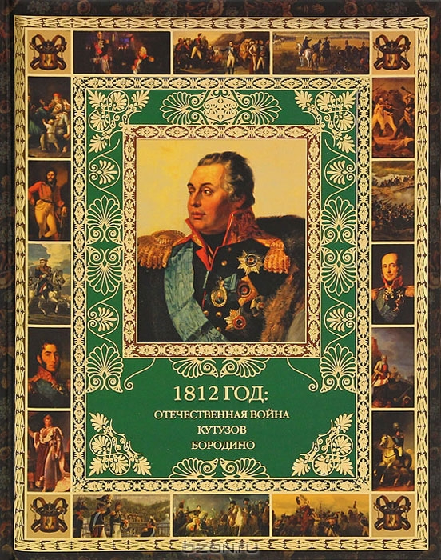

Подготовили: Бакович О. Н.
Бирюкова Л. А.
Игнатова Л. А.
Михайлова Н. И.
Фомичева И. Б.
Новосибирск 2012

Содержание.
- Вступление………………………………………………………………………..…..2
- «Эскадрон гусар летучих»: литературный вечер-портрет..……........................4
- «Великий год России!»: выставка литературы, посвящённая 200-летию Бородинского сражения……………………………………………………………..20
- «Уж постоим мы головою за Родину свою!»: обзор литературы, посвящённый 200-летию Бородинской битвы.…………………………………………………..27
- Викторина «Колесо истории»……………………………………………………..38
- Приложения:
  - Афиша………………………………………………………………………..44
  - Фото выставки-экспозиции «Великий год России»..….…..................45
  - Фото выставки-экспозиции «Быт и мода 1812 года»..….…..................46
  - Карты военных действий армий Бородинского сражения
1812года…………………………………………………………………….47
  - Фото мероприятия………………………………………………………….48
  - Историческая зарисовка «Язык веера»………………………………….51
  - Фото зарисовки «Язык веера»…………………………………………..53
  - Полевая кухня времён Бородинского сражения……………….……….55

Вступление

В ночь с 20 на 21 апреля 2012 года в России прошла Первая ежегодная социально-культурная акция «БИБЛИОНОЧЬ» – масштабное событие общенационального уровня в поддержку социальной авторитетности литературы как исторически национального проекта России. Сотни библиотек российских городов в эту ночь открыли свои двери для посетителей и представили на своих площадках книжные выставки и культурные программы.
Центральная районная библиотека им. Л.Н.Толстого – единственная из муниципальных библиотек Новосибирска – решилась присоединиться к этой акции. Задача состояла в том, чтобы предоставить возможность горожанам не просто посетить библиотеку в вечерние часы (что, конечно, само по себе необычно), но и провести свой досуг с пользой для ума и для души. Поэтому для «Библионочи-2012» была подготовлена большая программа мероприятий, в которой приняли участие все сотрудники ЦРБ, библиотекари и студенты НГАСУ, а также читатели старшего поколения.
Основной темой стало 200-летие крупнейшего события Отечественно войны 1812 года – Бородинского сражения. Участники встречи имели возможность посмотреть и познакомиться с информацией о наиболее интересных и важных событиях той великой войны, узнать о потрясающих людях, живших в то время, когда понятия «Отечество» и «честь» не были пустыми словами.
И всё в этот вечер в библиотеке настраивало гостей на соответствующий лад, переносило в то далёкое время…
В фойе гостей встречали «дама» и «гусар», одетые в костюмы начала XIX века, звучали мелодии вальсов И. Штрауса, Ф. Шопена, А. Грибоедова, менуэта Боккерини и др. Художественно выполненные карты военных действий армий Бородинского сражения 1812 года украсили стены библиотеки.
Прекрасно оформленные выставки: «Под звон колоколов единство обрели» (к 1150-летию российской государственности), «Мир Толстого» (с коллекцией книг из музея-усадьбы «Ясная Поляна») и в особенности – уникальные развернутые выставки-экспозиции: «Славься ввек, Бородино!», «Быт и мода 1812 года» – неизбежно привлекали внимание гостей своей необычностью. Одна из выставок – «Музыка войны и мира Л. Н. Толстого» – расположилась на пианино, здесь были представлены произведения великого писателя, ноты с романсами героя войны 1812 года А. Алябьева.
Великолепные книги и альбомы, представленные на выставке-экспозиции «Быт и мода 1812 года», демонстрировали модели одежды и аксессуаров того времени, а также кулинарные рецепты русской и французской кухни. Особенным успехом пользовался кулинарный буклет «Рецепты времён Бородино».
В такой прекрасной и приподнятой атмосфере проходила библионочь-2012 «С любовью, верой и отвагой!».
Эта «библионочь» показала, что подобные мероприятия можно и нужно проводить в библиотеке хотя бы раз в год.
Вечернее время проведения позволяет участвовать в таком мероприятии людям, занятым на работе и учёбе. Подобные встречи дают возможность всем желающим узнать поближе интересные музыкальные коллективы города, послушать поэтов и писателей, приглашённых в библиотеку, да и самим проявить себя в неформальном общении. Особенно ценным явилось неформальное общение молодёжи и старшего поколения. На нашем вечере они нашли общие точки соприкосновения и получили взаимное удовлетворение и пользу.
Положительным фактором является также бесплатное участие. Не говоря уж о том, что подобные мероприятия прекрасно рекламируют библиотеку. Именно библиотеку: так же, как в «ночь музеев» для широкой публики открываются музеи с их замечательными экспонатами и фондами, так и в «библионочь» должна быть представлена библиотека и главное её богатство – книга.
В ходе подготовки к «библионочи» специалистами ЦРБ им. Л. Н. Толстого были выпущены: сборник методических материалов «Поле русской славы», кулинарный буклет «Рецепты времён Бородино», закладки для книг. Отзывы о мероприятии были опубликованы в местных СМИ: газеты «Советская Сибирь», «Соседи», «Интерактивное образование», «Толстофф-инфо» (ЦБС им. Л. Н. Толстого).
Таким образом, работа библиотеки в новом формате с использованием библиотечных форм и новых информационных технологий убеждает нас в том, что в этом качестве она наиболее востребована нашими читателями и жителями микрорайона.

Главный методист ЦБС им. Л.Н.Толстого Михайлова Н. И.
Начальник Рекламно-издательского отдела
ЦБС им. Л.Н.Толстого Игнатова Л. А.

«Эскадрон гусар летучих»:
литературный вечер-портрет.

Цель:
- воспитание патриотических чувств у молодёжи на ярких примерах героизма русской армии, храбрости и мужества русского народа; осмысление значимости Отечественной войны 1812 года для истории России; поддержка литературного процесса, пропаганды чтения, развития библиотечного и книжного дела, а также организации новых форматов проведения свободного времени.

Оформление:
- Книжные выставки: «Под звон колоколов единство обрели…» (к 1150-летию российской государственности); «Мир Толстого» (с коллекцией книг из музея-усадьбы «Ясная Поляна»);
- Выставки—экспозиции «Великий год России», «Быт и мода 1812 года», «Музыка войны и мира Л. Н. Толстого» с использованием коллекционных оловянных миниатюрных русских и французских солдат, боевой сабли, репродукции исторических натюрмортов Николая Смирнова «1812 год», веера, флакона французских духов, бокалов, а также «Бородинского хлеба», круассана, майонеза «Французский» и др.
- Карты военных действий армий Бородинского сражения 1812 года.

Оборудование: компьютер, экран, мультимедиапроектор.

Музыкальное сопровождение: мелодии вальсов И. Штрауса, Ф. Шопена, А. Грибоедова, Д. Шостаковича, И. Баха, менуэта Боккерини; романсы на стихи Д. В. Давыдова; композиция под названием «Открываем новые страницы джаза» (прозвучала в исполнении клуба НГАСУ «Тридарис»).

Мультимедийное сопровождение: мультимедиапрезентация «Эскадрон гусар летучих», слайд-программа «И памяти двенадцатого года».

Реклама:
- афиша, объявления в средствах массовой информации, на сайте библиотеки.

Участники:
- студенты и библиотекари Новосибирского государственного архитектурно-строительного университета; сотрудники ЦРБ им. Л. Н. Толстого; учащиеся и преподаватели 11-х классов гимназии № 11 «Гармония»; школ №№ 202, 75; читатели старшего поколения.

Ведущий:
В его честь слагали хвалебные оды Пушкин, Лермонтов, Жуковский, Вяземский, Баратынский. Гоголь читал ему своего «Ревизора». Вальтер Скотт, знаменитый автор рыцарских романов, восхищался этим человеком и имел в своем кабинете его портрет... О ком это? Не узнали? Тогда добавим к описанию два слова: поэт-партизан.

Да, речь пойдёт о Денисе Давыдове – одном из самых ярких героев Отечественной войны 1812 года.

Слайд 1. «Я рождён для службы царской»

Слайд 2. Помоги в казну продать
За сто тысяч дом богатый,
Величавые палаты,
Мой Пречистенский дворец.
Тесен он для партизана!
Сотоварищ урагана,
Я люблю — казак-боец —
Дом без окон, без крылец,
Без дверей и стен кирпичных,
Дом разгулов безграничных
И налетов удалых...

Думаете, перед вами отрывок из стихотворения? Вовсе нет. Это фрагмент прошения Дениса Давыдова на имя генерала А.А. Башилова, возглавлявшего «Московскую комиссию по строениям», с просьбой о продаже своего особняка на Пречистенке. Сухая казенная бумага, написанная поэтическим языком, — в этом весь Давыдов. Представляете себе лица чиновников, прочитавших такое?

Слайд 3. А какой шок пережили высшие военные начальники, когда Давыдов прислал им описание своих ратных подвигов с приложением списка чинов и наград, кои ему хотелось бы получить! И что самое смешное, он их получил, а сам при этом, не переставая, ворчал, что «даже каждый знак отличия должен был брать грудью».

Слайд 4. Имя Дениса Давыдова широко известно даже тем, кто не увлекается военной историей. Партизан и поэт вошёл в школьные учебники истории, о нём снят достаточно популярный даже сегодня, через 30 лет после выхода, фильм «Эскадрон гусар летучих», его стихи до сих пор читаются любителями поэзии и звучат в песнях. Этот человек оставил заметный след в истории, и у многих русских людей понятие «настоящий гусар» стразу же ассоциируется с именем Дениса Давыдова.

Слайд 5. Денис Васильевич Давыдов (1784-1839). Генерал-лейтенант. Ему была присуща особая слава. Дениса Давыдова знала вся Россия. Это был разносторонне одарённый человек. Лихой гусар, ставший партизанским командиром и заслуживший широкую известность в Отечественной войне 1812 г., одновременно – романтик, поэт, военный писатель.

Слайд 6. Большую часть жизни Давыдов провел на службе в армии, выйдя в отставку в 1832 в чине генерал-лейтенанта. Он храбро сражался в 1806-1807 с французами в Пруссии, в 1809 — со шведами в Финляндии, в 1809-1810 с турками в Молдавии и на Балканах, в 1812 — 1814 громил французов в России и гнал их до самого Парижа.

Слайд 7. Боевые таланты Дениса Давыдова высоко ценили Кутузов и Багратион, а о его поэтическом даре Николай Языков писал: "Не умрет твой стих могучий, достопамятно-живой, упоительно-кипучий и воинственно-летучий, и разгульно-молодой". Поэзию Дениса Давыдова высоко ценил А. Пушкин, с которым его связывала многолетняя дружба.

Слайд 8. Давыдов родился в семье командира Полтавского конного полка, и с юных лет Дениса манило к военным делам. Одним из самых ярких впечатлений детства была встреча девятилетнего мальчика с легендарным Александром Суворовым. «Я был очень молод, но уже говорил и мечтал только о Суворове», - вспоминал Денис Васильевич.

Во время осмотра Полтавского полка великий полководец подошёл к семье Давыдовых:
«Я весь был взор и внимание, весь был любопытство и восторг... Поздоровавшись с нами, он спросил у отца моего наши имена; подозвав нас
к себе еще ближе, благословил нас весьма важно, протянул каждому из нас свою руку, которую мы поцеловали, и спросил меня: «Любишь ли ты солдат, друг мой?» Смелый и пылкий ребенок, я со всем порывом детского восторга мгновенно отвечал ему: «Я люблю графа Суворова; в нем всё — и солдаты, и победа, и слава». — «О, Бог помилуй, какой удалой! — сказал он. — Это будет военный человек; я не умру, а он уже три сражения выиграет!»

По этому поводу Языков писал:
Славы звучной и прекрасной
Два венка ты заслужил!
Знать, Суворов не напрасно
Грудь твою перекрестил.

Слайд 9. Получив домашнее образование, Давыдов в 1801 г. начал службу юнкером в гвардейском кавалергардском полку в Петербурге. Причём когда Денис явился определяться в полк, дежурный офицер наотрез отказался его принять из-за его маленького роста. Но Денис всё-таки добился, чтобы его приняли.
За обаяние и остроумие его очень быстро полюбили офицеры полка и сделали ему протекцию: в 1803 он уже был произведён в поручики. Он с жаром изучал военную науку, увлекался военной историей и вместе с И.Дибичем (будущим фельдмаршалом) брал уроки военного искусства у майора Торри, состоявшего ранее при французском генеральном штабе.

Слайд 10. В это же время Денис начал писать стихи и басни, причём в своих баснях он очень едко высмеивал первых лиц государства. Но когда юный нахал замахнулся в басне «Голова и Ноги» на самого государя-императора:

Коль ты имеешь право управлять,
Так мы имеем право спотыкаться
И можем иногда, споткнувшись - как же быть, -
Твое Величество об камень расшибить,

тут же последовал перевод Дениса из столичной гвардии в Белорусский гусарский полк. Такой перевод в то время считался серьезным наказанием: подобным образом с кавалергардами поступали только за очень большие провинности: трусость в бою, казнокрадство или шулерство в картах. А вот Давыдова наказали за стихи.

Слайд 11. Там он быстро освоился в новой для себя среде и продолжал писать стихи, в которых воспевал прелести удалой гусарской жизни и которые способствовали росту его популярности.

«Гусарство» представляло собой некий не писанный кодекс житейских правил. Наряду с бесшабашным «молодечеством» и эффектным позерством, составляющими внешнюю сторону «гусарства», оно воспитывало в человеке и совершенно иные – благородные – черты: личную отвагу, презрение к опасности, предприимчивость, прямодушие, чувство товарищеской солидарности.
В мирной жизни гусаров узнавали по озорным проделкам, веселым пирушкам, дуэлям и донжуанским похождениям. В военное время — по отваге и подвигам. Вчерашний ловелас и кутила становился отважным героем, верным другом.

Слайд 12. Видеосюжет «Ради бога, трубку дай!»

Слайд 13. Подвиг — это всегда шаг за край. Кто никогда не рисковал, не бросался сломя голову в самые отчаянные приключения, кто не смеялся перед лицом опасности, тому трудно понять поведение таких людей, как Денис Давыдов.

Быть гусаром — значит любую жизненную преграду преодолевать лихим штурмом. Гусар — человек, берущий на себя исполнение самых сложных и опасных предприятий. Для гусара умение дерзновенно мечтать — то же самое, что умение дерзновенно любить. Гусар — это тот, кто не мыслит свою жизнь без сражений.

Слайд 14. «Гусарство» в своих лучших чертах отразилось в личности Давыдова, окрасило его творчество и сказалось в практике его военной деятельности, которая также – вся целиком – была проникнута духом протеста против официальной военно-бюрократической системы.
Буйно-удалой характер его поэзии нашёл отражение в стихах. Репутация "гуляки" и "сорви-головы", однако, была больше внешней: в душе Давыдов оставался, прежде всего, военным человеком, честным офицером.

Слайд 15. Видеосюжет «О пощади!»

Слайд 16. Первую войну с Наполеоном, который занялся завоеваниями в 1799 году, Денис Давыдов чуть было не пропустил: его гусарский полк не принимал участие в сражениях с французами 1805-1806 годов. Денис во что бы то ни стало решил попасть на фронт.

Слайд 17. Настойчивость Давыдова была вознаграждена, и, в конце концов, он добился для себя должности адъютанта при генерале Багратионе, который появлялся со своим адъютантом на самых опасных и ответственных участках. Первые его впечатления о войне были тяжёлыми: он увидел груды убитых и обезображенных тел, по собственному признанию, первые ночи не мог спать.

Слайд 18. 24 января 1807 г. он получил боевое крещение при Прейсиш-Эйлау. В тот день Давыдову пришлось участвовать в страшной рубке с превосходящими силами противника, из которой молодой человек вышел с седой прядью в волосах. За этот бой Денис получил орден Святого Владимира IV степени, бурку от Багратиона и трофейную лошадь.
В этой и других битвах Давыдов отличился исключительной храбростью, за что был награжден не только орденами, но и очень почетной наградой – золотой саблей с надписью «За храбрость».

Слайд 19. В 1807 году Давыдову довелось увидеть Наполеона. Тогда в Тильзите заключался мир между французским и русским императорами, и многие его не одобряли. Багратион сказался больным и послал вместо себя Давыдова.

Слайд 20. Боевой опыт, широкие военные познания, приобретенные Давыдовым в первое десятилетие его военной службы, пригодились в Отечественной войне 1812 года, в которой он сыграл видную роль.
В начале войны Давыдов состоял подполковником в Ахтырском гусарском полку и находился в авангардных войсках генерала Васильчикова.
Много в этот год кровавый,
В эту смертную борьбу,
У врагов ты отнял славы,
Ты — боец чернокудрявый
С белым локоном на лбу! —
писал Языков.

Слайд 21. Давыдов называл себя «человеком, рождённым единственно для рокового 1812 года». В народной памяти его имя неотделимо от Отечественной войны 1812 как имя одного из руководителей армейского партизанского движения, которое сыграло немаловажную роль в победе над Наполеоном.

Слайд 22. Не довольствуясь только участием в боевых действиях регулярной армии, он придумывает себе новое испытание. Он мечтает о широкомасштабной партизанской войне, в успех которой поначалу никто не верит.

Более пяти лет он почти неотлучно находился при любимце русской армии – Багратионе. Чего искал молодой офицер, оставляя почетное место адъютанта Багратиона ради невзгод партизанских будней? Славы, почета, наград? Едва ли.

Слайд 23. Дальние рейды в глубокий тыл противника, полные неизвестности и подстерегающих на каждом шагу опасностей. Удалые кавалерийские набеги, сеющие панику и ужас в рядах врага. Драматические эпизоды, когда от твоего верного решения зависит жизнь сотен людей... Все это было для Давыдова тем живительным воздухом, без которого он задыхался. Жить иначе он просто не мог.

Слайд 24. Видеосюжет «Я люблю кровавый бой!» -1

Слайд 25. 21 августа 1812 года в виду деревни Бородино, где он вырос, где уже торопливо разбирали родительский дом на фортификационные укрепления, за пять дней до великого сражения Денис Васильевич и предложил Багратиону идею партизанского отряда.

Логика была простая: Наполеон, надеясь победить Россию за двадцать дней, на столько и взял с собой провианта. И если отбирать обозы, фураж и ломать мосты, то это создаст французской армии большие проблемы.

Приказ Багратиона о создании летучего партизанского отряда был одним из его последних приказов перед Бородинским сражением, где он был смертельно ранен.

Слайд 26. В первую же ночь отряд Давыдова попал в засаду, устроенную крестьянами, и Денис чуть не погиб. Крестьяне плохо разбирались в деталях военной формы, которая у французов и русских была похожей. Тем более что офицеры говорили, как правило, по-французски. После этого Давыдов надел мужицкий кафтан и отпустил бороду: на портрете кисти А. Орловского (1814 г.) Давыдов одет по кавказской моде: чекмень, явно нерусская шапка, черкесская шашка.

Слайд 27. С 50 гусарами и 80 казаками в одной из вылазок он умудрился взять в плен 370 французов, отбив при этом 200 русских пленных, телегу с патронами и девять телег с провиантом. Его отряд за счёт крестьян и освобождённых пленных быстро разрастался.

Быстрые его успехи убедили Кутузова в целесообразности партизанской войны, и он не замедлил дать ей более широкое развитие и постоянно присылал подкрепления.

Слайд 28. Второй раз Давыдов видел Наполеона, когда он со своими партизанами находился в лесу в засаде, и мимо него проехала карета с Наполеоном. Но у него в тот момент было слишком мало сил, чтобы напасть на охрану Наполеона.

Слайд 29. Наполеон ненавидел Давыдова люто и приказал при аресте расстрелять Дениса на месте. Ради его поимки выделил один из лучших своих отрядов в две тысячи всадников при восьми обер-офицерах и одном штаб-офицере. Давыдов, у которого было в два раза меньше людей, сумел загнать отряд в ловушку и взять в плен вместе со всеми офицерами.

И таких ратных подвигов на счету отряда Давыдова немало!

Слайд 30. Интересный факт: В составе партизанского отряда Давыдова сражался и будущий знаменитый композитор Александр Алябьев. Многие черты характера Давыдова: его беззаветная храбрость, высокий патриотизм и смелость суждений, так же, как и его горячая любовь к литературе и искусству, были близки Алябьеву. Их отношения вскоре перешли в дружбу. Известны три романса Александра Алябьева на стихи Дениса Давыдова – «Брызни искрами…», «Сижу на береге потока», «И моя звёздочка».

Слайд 31. С переходом границы Давыдов был прикомандирован к корпусу генерала Ф.Ф.Винцингероде, участвовал в поражении саксонцев под Калишем и, вступив в Саксонию с передовым отрядом, занял Дрезден. За что был посажен генералом Винцингероде под домашний арест, так как взял город самовольно, без приказа.

По всей Европе о храбрости и удачливости Давыдова слагали легенды. Когда русские войска входили в какой-нибудь город, то все жители выходили на улицу и спрашивали о нем, чтобы его увидеть.

Слайд 32. За бой при подходе к Парижу, когда под ним было убито пять лошадей, но он вместе со своими казаками всё же прорвался сквозь гусар бригады Жакино к французской артиллерийской батарее, что и решило исход сражения — Давыдову присвоили чин генерал-майора.

Слайд 33. В историю русской литературы Давыдов вошёл как создатель жанра «гусарской лирики», отличной по своей тематике и поэтике от традиционной батальной поэзии. Стихи его проникнуты патриотическим пафосом, отражающим подъем русского народного самосознания в Отечественной войне 1812. Герой стихов Давыдова — поэт-воин, гусар, удалой рубака, презирающий лицемерие светских моралистов, противник насилия над личностью.

Слайд 34. Его стихи — своего рода лирический дневник русского офицера, показывающий его в обстановке военных будней. Главное для поэта – не батальные сцены, не сама война, а воин с его любовью к отечеству, отвагой и удалью:
Мы оба в дальний путь летим, товарищ мой,
Туда, где бой кипит, где русский штык бушует.

Слайд 35. Страстная восторженная душа Давыдова поэтизировала всё, к чему ни прикасалась. Для него, как сказал В.Г. Белинский, «жизнь была поэзией, а поэзия жизнью». Давыдов писал по вдохновению и где придётся – в госпиталях, во время дежурств, в эскадронных конюшнях, и горделиво именовал себя «одним из самых поэтических лиц русской армии».

Слайд 36. Видеосюжет «В ужасах войны кровавой» - стих.
Слайд 37. Последняя его кампания была в 1831 году — против польских мятежников. Сражался хорошо. Боевые заслуги Давыдова были уважены на этот раз, как, пожалуй, ни в одну прежнюю войну: орден Анны 1-го класса, орден св. Владимира 2-й степени, польский знак отличия.

Слайд 38. Уйдя в отставку, он и в мирную жизнь перенес дух сражений. Повесив саблю на стену и взяв в руки перо, он в лихой гусарской атаке штурмом взял литературный Парнас.

К моменту выхода первого его стихотворного сборника все места на поэтическом небосклоне, казалось, были уже заняты. Россия зачитывается стихами Жуковского и Вяземского, уже написано «Горе от ума», во всей своей чарующей красе звучит лира Пушкина. Что нового может сказать, а тем более спеть, отставной солдат? А ведь смог.

Многие пытались запечатлеть на бумаге историю войны 1812 года. Получались подробные, точные, но сухие описания фактов — и только. Давыдов сделал из войны поэму. Он создал новую поэзию — «поэзию подвигов, побед и славы».

Слайд 39. А. С. Пушкин так писал Денису Давыдову:

Тебе, певцу, тебе герою!
Не удалось мне за тобою
При громе пушечном, в огне
Скакать на бешеном коне.
Наездник смирного Пегаса,
Носил я старого Парнаса
Из моды вышедший мундир:
Но и по этой службе трудной,
И тут, о мой наездник чудный,
Ты мой отец и командир.

Слайд 40. А. С. Пушкин через всю жизнь пронёс восхищение «Денисом – храбрецом», его пламенной душой и молодостью сердца:
Я слушаю тебя – и сердцем молодею,
Мне сладок жар твоих речей,
Печальный, снова пламенею
Воспоминаньем прежних дней.
Дружеские отношения пронесли они через всю жизнь. Накануне свадьбы Пушкина, на мальчишнике его, среди самых близких друзей поэта был и Денис Давыдов.

Слайд 41. А. С. Пушкин высоко ценил поэзию Давыдова, отмечал, что поэтический слог Давыдова служил для него образцом оригинальности. Пушкин подшучивал над генералом-поэтом: "Военные думают, что он отличный писатель, а писатели уверены, что он отличный генерал".

Вот этого-то чудесного поэта и рассказчика, "доброго малого и острого малого", весельчака, темпераментного, шумного, коротенького человека с надутыми щеками, густыми баками и усами, с "тонким голосом, "с живой и огненной речью", и изобразил Пушкин.

Слайд 42. Его творчество навсегда осталось образцом военной лирики. В поэзию Давыдов привнес все лучшее, чем жил на войне. Его юмор остр, как его сабля. Его сатира бьет наповал, подобно меткому выстрелу из пистолета. Его рифмы напористы и неудержимы, как кавалерийская атака.

Так мне ли ударять в разлаженные струны
И петь любовь, луну, кусты душистых роз?
Пусть загремят войны перуны,
Я в этой песне виртуоз!

Слайд 43. Но, справедливости ради, стоит отдать должное и Давыдову-лирику, певцу любви и «душистых роз».

Давыдов – поэт-романтик, поклонник женской красоты признавался:

В нас сердце не всегда желает
Услышать стон, увидеть бой…
Ах, часто и гусар вздыхает,
И в кивере его весной
Голубка гнёздышко свивает…

Слайд 44. Видеосюжет «Я не ропщу».

Слайд 45. В 1819 году Денис Васильевич женился (за предыдущую жизнь он пережил целый ряд любовных романов, но все они закончились весьма печально). Женился Давыдов на Софье Чирковой, дочери покойного генерала, ей было уже 24 года, Давыдову же исполнилось 35 лет.

Семья и появившиеся дети (всего в браке Дениса и Софьи родилось девять детей: пять мальчиков и четыре девочки) изменили характер бывшего партизана, теперь для него семейные дела были важнее службы и военных приключений.
На слайде – двое из детей – Николай и Юлия Давыдовы.

Слайд 46. Супруги поселились в селе Верхняя Маза, принадлежавшей жене поэта, Софье Николаевне.

Здесь он продолжал заниматься творчеством, вёл обширную переписку с А. Ф. Воейковым, М. Н. Загоскиным, А. С. Пушкиным, В. А. Жуковским, другими писателями и издателями. Бывал в гостях у соседей — Языковых, Ивашевых, А. В. Бестужева, Н. И. Поливанова. Посещал Симбирск. Выписывал книги из-за границы. Охотился. Занимался воспитанием детей и домашним хозяйством: выстроил винокуренный завод, устроил пруд и т. д. Одним словом, жил активно, в своё удовольствие.

Слайд 47. И писал военно-исторические записки. Его «Военные записки» — шедевр во всех отношениях. Чего тут только нет: яростные баталии, лихие партизанские набеги, отважные герои... Но чего уж точно нет — так это ложной скромности самого автора. Кутузов, Багратион, Наполеон и Денис Давыдов действуют в «Записках» бок о бок, на одной исторической сцене. «Благо есть что про себя сказать, почему не говорить?» — благодушно отвечал Давыдов на очередной упрек в свой адрес.

«Каков наглец!» — подумаете вы. Осторожно! Не стоит путать образ, созданный литературными трудами поэта, с реальной личностью самого Дениса Давыдова. Не надо забывать, что время, в которое он жил и действовал, не способствовало вольности и проявлению личной свободы. Не попасть в болото обыденности, противостоять рутине можно было только одним способом — остаться подлинным гусаром.

Слайд 48. Жизнь, однако, преподнесла Давыдову ещё один сюрприз.
В 1831 году он поехал навестить сослуживца в Пензу и без памяти влюбился в его племянницу – 23-летнию Евгению Золотарёву. Он был на 27 лет старше её. Несмотря на то что он очень любил свою семью, ничего не мог с собой поделать.

Обоюдный интерес с первой же встречи обернулся взаимной симпатией. Денис Давыдов сразу же отметил «ум обольстительный с душевной простотой», и «в каждом слове мысль, и в каждом взоре чувство».
Евгения же не только слышала о поэте, но и знала наизусть его стихи и преклонялась перед боевой славой генерала.

Когда я повстречал красавицу мою,
Которую любил, которую люблю,
Чьей власти избежать я льстил
Себя обманом, – я обомлел!

Слайд 49. Последний, неистовый и страстный роман, длившийся три года, с самого начала был обречён на печальную развязку. Евгения вышла замуж за первого попавшегося жениха, а Денис, отпустив возлюбленную в этот раз легко, без мук, вернулся в семью.

Слайд 50. Видеосюжет «Прошла борьба моих страстей».

Слайд 51. Но памятью об этой любви остался большой лирический цикл стихотворений, искренний, пылкий и нежный, посвящённый Евгении Дмитриевне Золотарёвой:

Виновница тоски моей,
Моих мечтаний, вдохновений,
И поэтических волнений,
И поэтических страстей!

Никогда прежде он не испытывал такого бурного прилива творческих сил, как в те годы.
Я жизни чувствую прилив, я вижу свет
И возвращается душа, и сердце бьется!..

Не случайно почти все стихи этого цикла были увековечены музыкантами в прекрасных романсах и песнях, популярных и в настоящее время.

Слайд 52. Видеосюжет «Не пробуждай, не пробуждай!»

Слайд 53. Денис Васильевич скончался в своей усадьбе Верхняя Маза 22 апреля (4 мая) 1839 года, в неполные 55 лет. Затем прах его был перевезен в Москву и погребён на кладбище Новодевичьего монастыря. Жена, Софья Николаевна, пережила Дениса Васильевича более чем на 40 лет.

Слайд 54. Давыдов писал стихи с детства и до смерти, написал их около 100, в единственный прижизненный сборник включил лишь 39. Но число стихов и дружеских посланий, посвящённых Давыдову его современниками – А. Пушкиным, В. Жуковским, П. Вяземским, Н. Языковым, Е. Баратынским и другими поэтами – едва ли не превосходит число его собственных сочинений.

«Давыдов, пламенный боец,
Он вихрем в бой кровавый;
Он в мире счастливый певец
Вина, любви и славы»,
– писал о нём Жуковский в 1812 году.

Слайд 55. Денис Васильевич пользовался большими симпатиями в дружеских кружках. По словам князя П. А. Вяземского, Давыдов до самой кончины сохранил изумительную молодость сердца и нрава. Весёлость его была заразительна и увлекательна; он был душой дружеских бесед.

«Я генерал легкой кавалерии, то есть существо никогда не стареющее», — говорил он. Вечная молодость души — должно быть, именно в ней заключается главный рецепт искусства побеждать, который оставил для нас Денис Давыдов.

Слайд 56. Видеосюжет «Я люблю кровавый бой!» - 2

Слайд 57. Денис Давыдов.

Список литературы.
- Давыдов Д. Дневник партизана. – СПб.: Азбука, Азбука-Аттикус, 2012. – 384 с.

- Давыдов Д. В. Лихой гусар, герой побед, певец любви и славы. – М.: Белый город, 2010. – 144 с.: ил. – (О жизни, дружбе и любви).

- Ивченко Л. Л. Повседневная жизнь русского офицера эпохи 1812 года. – М.: Молодая гвардия, 2008. – 695 с.: ил. – (Живая история: Повседневная жизнь человечества).

- Пухов В. В. Денис Давыдов. – М.: Современник, 1984. – 184 с.: ил. – (Б-ка «Любителям российской словесности»).

- Шишов А. В. 100 великих героев 1812 года. – М.: Вече, 2012. – 432 с. – (100 великих).

Электронные ресурсы.
1. Гусары. История появления гусаров, происхождение слова: [Электронный ресурс]. – Режим доступа: http://gusars.ru/
2. Гусары-герои 1812 года. Денис Васильевич Давыдов: [Электронный ресурс].– Режим доступа: http://www.kulichki.com/gusary/istoriya/slava/1812/davydov.html
3. Давыдов Д. В.: [Электронный ресурс]. – Режим доступа: http://www.museum.ru
4. Давыдов Денис Васильевич: [Электронный ресурс]. – Режим доступа: http://ru.wikipedia.org/
5. Орлов В. Денис Давыдов: [Электронный ресурс]. – Режим доступа: http://feb-web.ru/feb/irl/il0/il6/il6-3742.htm
6. Поэты-симбиряне в музыке: [Электронный ресурс]. – Режим доступа: http://uonb.ru/poetsimb/davidov.htm

«Великий год России!»:
выставка литературы,
посвящённая 200-летию Бородинского сражения

Подготовили: Михайлова Н. И.
Демидова Т. Н.
Гусарова В. И.

Славься ввек, Бородино!

Нить истории прекрасна
Златом добрых славных дел.
Жизнь того лишь не напрасна,
За Отчизну кто радел…

Е. Трушина

1. Где бой кипит, где русский штык бушует.

- Алексеев А. «Недаром помнит вся Россия…» //Наука и жизнь. – 2010. - № 9. – С.81-87.
- Алексеев С. П. Рассказы об Отечественной войне 1812 года [Электронный ресурс]: аудиокнига. – М.: ООО «АРДИС», 2011. – 1 эл. опт. диск (CD-ROM)
- Алексеев М. Наш человек в Париже: [Как секреты Наполеона становились достоянием Петербурга] //Родина. – 1996. - № 6. – С. 43-48.
- Бегунова А. Путь через века: [Фрагменты истории войска российского] /Предисл. В. Буганова. – М.: Мол. гвардия, 1988. – 303 с.: ил.
- Бескровный Л. Г. Отечественная война 1812 года. – М.: Изд-во соц.-эконом. лит., 1962. – 612 с.
- Бородино. Документы, письма, воспоминания //Под ред. Л. Г. Бескровного. – М.: Изд-во «Советская Россия», 1962. – 416 с.
- М. Г. Брагин. В грозную пору. – М.: Лабиринт Пресс, 2012. – 126 с.: ил.
- Брагин М. Г. Кутузов. – М.: Мол. гвардия, 1970. – 224 с.: ил. – (Жизнь замечат. людей. Сер. биогр. Вып.5 (481).
- Вдовин Н. Тайный замысел Кутузова на проведение Бородинского сражения //Исторический журнал. – 2005. - № 3. – С.18-29.
- Гречена Е. Самые знаменитые истории любви войны 1812 года. – М.: Астрель: Полиграфиздат, 2012. – 352 с.
- Гусев И. Русская артиллерия эпохи наполеоновских войск /Худож. А. Бушкин. – М.: АСТ, Мн.: Харвест, 2001. – 48 с.: ил. – (Военная история).
- Данилевский Г. П. Сожженная Москва. – М.: «Моск. рабочий», 1977. – 256 с.
- Завоеватели: Наполеон Бонапарт [Электронный ресурс]. – М.: ООО «Торнадо Видео», 2007. – 1 эл. опт. диск (DVD-ROM)
- Калашников В. И. Атлас войн и сражений. – М.: Белый город, 2007. – 208 с.: ил.
- Керсновский А. А. История русской армии в 4 т. Т.1. – М.: Голос, 1992. – 304 с.: ил.
- Кутузов М. И. Письма. Записки. – М.: Воениздат, 1989. – 592 с.: ил. – (Ратная слава Отчизны).
- Лубченков Ю. Война 1812 года /Худ. А. Чаузов. – М.: Белый город, 2003. – 48 с.: ил.
- Москва. Иллюстрированная история. В 2-х т. Т. 1. С древнейших времен до 1917 г. / Пашуто В. Т., Корецкий В. И., Преображенский А. А. и др.; отв. ред. Пашуто В. Т. – М.: Мысль, 1984. – 478 с.: ил.
- Недаром помнит вся Россия… : [Сборник] /Сост. В. Г. Левченко, В. В. Володин. – М.: Мол. гвардия, 1987. – 303 с.: ил. – (Б-ка юношества).
- Нечаев С. Бонапарт и португальцы // Вокруг света. – 2010. - № 9. – С.120-130.
- Нечаев С. Жан Виктор Моро: непобедимый и проигравший // Вокруг света. – 2010. - № 12. – С.140-150.
- Нечаев С. Кошка с собакой против повара: [сотрудники Наполеона Фуше и Талейран] //Вокруг света. – 2010. - № 6. – С.102-112.
- Отечественная война 1812 года. Большая детская энциклопедия [Электронный ресурс]. – М.: ИДДК, 2012. – 1 эл. опт. диск (CD-ROM).
- Отечественная война 1812 года. Энциклопедия /Рук. авт. коллектива В. М. Безотосный. – М.: «Российская политическая энциклопедия» (РОССПЭН), 2004. – 880 с.: ил.
- Подмазо А. Российская армия в июне 1812 года //Родина. – 2002. - № 8. – С.60-69.
- Поле Бородинского сражения //Родина. – 1992. - № 6-7. – С.56-57.
- Поля ратной славы /Сост. Л. Н. Асанов. – М.: «Современник», 1987. – 256 с.: ил.
- России двинулись сыны: Записки об Отечественной войне 1812 года ее участников и очевидцев /Сост. С. С. Волк, С. Б. Михайлова; худож. В. Комаров. – М.: Современник, 1988. – 638 с.: ил. – (Память).
- Сироткин В. Г. Отечественная война 1812 года. – М.: Просвещение, 1988. – 255 с.: ил.
- Соболева И. А. Победить Наполеона. Отечественная война 1812 года. – СПб.: Питер, 2012. – 560 с.: ил.
- Тарле Е. В. Наполеон /Отв. ред. А. З. Манфред. – М.: Изд-во АН СССР, 1957. – 468 с.
- Тарле Е. В. Нашествие Наполеона на Россию. 1812 год. – М.: Воениздат, 1992. – 304 с.: ил.
- Три дня Бородина //Вокруг света. – 2001. - № 8. – С.26-33.
- Троицкий Н. А. 1812. Великий год России. – М.: «Мысль», 1988. – 348 с.: ил.
- Толстой Л. Н. Война и мир: В 2 кн. Кн. 2. Т. 3, 4. – М.: АСТ: АСТ МОСКВА, 2007. – 732 с. – (Мировая классика).
- Толстой Л. Н. Война и мир [Звукозапись] /Л. Н. Толстой. – М.: АРДИС, 2007. – 1 эл. опт. диск (CD-ROM)
- 1812 год //Детская энциклопедия. – 2008. - № 5. – 72 с.: ил.
- 1812 год… Военные дневники /Сост., вступит. ст. А. Г. Тартаковского; худож. Г. Г. Федоров. – М.: Сов. Россия, 1990. – 464 с. – (Русские дневники).
- Тюлар Ж. Наполеон, или Миф о «спасителе» /Пер. с фр. А. П. Бондарева; вступ. ст. А. П. Левандовского. – 3-е изд. – М.: Молодая гвардия, 2009. – 362 с.: ил. – (Жизнь замечат. людей: сер. биогр.; вып. 1152).
- Ульянов И. Э. 1812. Русская пехота в бою. – М.: Яуза, Эксмо, 2008. – 272 с. – (1812).
- Шереметьев О. «Катать шинели, господа!»: [Внешний вид русской армии от Бородина до Парижа] //Родина. – 2006. - № 6. – С.53-59.
- Шишов А. В. 100 великих героев 1812 года. – М.: Вече, 2012. – 432 с. – (100 великих).
- Юлин Б. В. Бородинская битва. – М.: Яуза, Эксмо, 2008. – 176 с.: ил.

2. Бородино. Москва за нами. 1941 год.

- Города-герои Великой Отечественной войны: [Атлас] /Отв. ред. Галиуллина Э. Г., Аулова Е. В. – М.: Глав. упр. геодезии и картографии при Сов. мин-в СССР, 1980. – 84 с.
- Демидова Т. Н., Гусарова В. И. Хроника жизни Героя Великой Отечественной войны В. И. Полосухина: [Фотоальбом]. – Новосибирск: МКУК ЦБС Октябрьского района, ЦРБ им. Л. Н. Толстого, 2012. - 12 с.
- Жилин П. А. Контрнаступление русской армии в 1812 году. – М.: Военное изд-во Мин-ва обороны Союза ССР, 1955. – 400 с.: ил.
- Зыков Н. А. Немеркнущий свет подвига: Великая Отечественная война 1941-1945 гг. – Новосибирск: Наука, 2005. – 295 с.
- Иллюстрированная история СССР /Пашуто В. Т., Итенберг Б. С., Тарновский К. Н. и др. – 4-е изд., испр. и доп. – М.: Мысль, 1987. – 509 с.: ил.
- Куманев Г. А. 1941-1945. Краткая история, документы, фотографии. – М.: Политиздат, 1982. – 238 с.: ил. – (Страна Советов от Октября до наших дней).
- Черкашин Н. Панцирная рота //Родина. – 2005. - № 9. – C.39-40.

3. «Покрыты славою чудесного похода
И вечной памятью двенадцатого года».

(А. С. Пушкин. «Полководец»)

- Амазонки. Кавалерист-девица Надежда Дурова //Дмитриева О. Княгини, царицы, императрицы и другие знаменитые женщины России. – Ростов н/Д: Феникс; Краснодар: Неоглори, 2008. – С.300-307.
- Анисимов Е. В. Генерал Багратион: [Жизнь и война]. – М.: Молодая гвардия, 2009. – 822 с.: ил. – (Жизнь замечательных людей: сер. биогр.; вып. 1191).
- Анисимов Е. В. Императорская Россия. – СПб.: Питер, 2008. – 640 с.: ил.
- Архангельский А. Н. Александр I. – 2-е изд. – М.: Молодая гвардия, 2006. – 444 с.: ил. – (Жизнь замечательных людей: сер. биогр.; вып. 991).
- Безотосный В. Русская разведка в 1812 году //Вокруг света. – 2012. - № 1. – С.88-95.
- Герои 1812 года /Сост. В. Левченко. – М.: Молодая гвардия, 1987. – 608 с.: ил. – (Жизнь замечат. людей: сер. биогр.; вып. 11 (680)).
- Глинка Ф. Н. Поэзия. Очерки Бородинского сражения. Письма русского офицера. – М.: ТЕРРА-Книжный клуб, 2009. – 448 с. – (Поэты в стихах и прозе).
- Гусаров А. Памятники в честь победы в Отечественной войне 1812 года. Во славу ратных дел. – М.: ЗАО Издательство Центрполиграф, 2012. – 446 с.
- Давыдов Д. Дневник партизана. – СПб.: Азбука-классика, 2012. – 384 с.
- Дурова Н. А. Избранные сочинения кавалерист-девицы /Сост., вступит. ст. и примеч. Вл. Муравьева. – М.: Моск. рабочий, 1983. – 479 с.
- Жилин П. А. Фельдмаршал Михаил Илларионович Кутузов: [Жизнь и полководческая деятельность]. – 3-е изд., доп. – М.: Воениздат, 1988. – 368 с.: ил.
- Записки А. П. Ермолова. 1798-1826 гг. /Сост., подгот. текста, вступит. ст., коммент. В. А. Федорова. – М.: «Высшая школа», 1991. – 463 с.: ил.
- Император Александр I [Видеозапись]. – М.: Видеостудия «Кварт», [Б.г.]. – Продолжит. 32 мин.
- История государства Российского: Жизнеописания. XIX век. Первая половина /М. А. Опалинская, С. Н. Синегубов, А. В. Шевцов; Рос. нац. б-ка. – М.: Изд-во «Книжная палата», 1997. – 784 с.: ил.
- Кобяков Ю. «Спецназ» 1812 года: [хроника боевых операций донских казаков на юге Московской губернии] //Российский Кто есть Кто. – 2008. - № 1. – 54-57.
- Кузнецов А. А. Награды: [Энциклопедический путеводитель по истории российских наград]. – М.: Современник, 1999. – 478 с.: ил. – (Мир познания).
- Кутузов [Видеозапись] / Реж. В. Петров; в ролях: А. Дикий, Н. Охлопков, Б. Чирков и др. – М.: «Мосфильм», 1943. – Продолжит. 113 мин.
- Лицом к лицу: [Бородино глазами противников] //Родина. – 1992. - № 6-7. – С.50-59.
- Орлик О. В. «Гроза двенадцатого года…» /Отв. ред. И. Д. Ковальченко. – М.: Наука, 1987. – 192 с.: ил. – (Серия «Страницы истории нашей Родины»).
- Пухов В. В. Денис Давыдов. – М.: Современник, 1984. – 184 с.: ил. –
(Б-ка «Любителям российской словесности»).
- Сироткин В. Г. Отечественная война 1812 года. – М.: Просвещение, 1988. – 255 с.: ил.
- Смирнов А. Имя полка //Родина. – 1996. - № 4. – С.37-42.
- Титок Е. Память о российских воинах 1812 года священна //Российский Кто есть Кто. – 2008. - № 3. – С.28-30.
- Трофимов А. Я. Новости из прошлого. – Смоленск: Смоленское обл. кн. изд-во «Смядынь», 2002. – 344 с.: ил.
- Труайя А. Александр I. – М.: Эксмо, 2008. – 480 с.
- 1812 год: Воспоминания воинов русской армии: [Из собрания Отдела письменных источников Гос. Ист. музея] /Сост.: Ф. А. Петров и др. – М.: Мысль, 1991. – 475 с.: ил.
- Филюшкин А. От худости сердца: [Измена в Отечественную войну 1812 года] //Родина. – 2000. - № 8. – С.44-48.
- Хартли Джанет М. Александр I /Пер. с англ. – Ростов н/Д: изд-во «Феникс», 1998. – 320 с.
- Чернушкин А. Бородинское сражение, поворот в войне //Наполеоновские войны. – 2011. - № 1. – С.8-9.
- Шереметьев О. Эскадрон гусар летучих: [Мир лёгкой кавалерии александровского царствования] //Родина. – 2008. – № 5. - С. 71-75.
- Эйдельман Т., Бунтман К. Бородинская битва. 1812. – М.: Лабиринт Пресс, 2012. – 26 с.: ил.
- Юлин Б. Бородинская битва. – М.: Яуза, Эксмо, 2008. – 176 с.: ил.

- Мода и война 1812 года.

- Андреева А. Ю., Богомолов Г. И. История костюма. Эпоха. Стиль. Мода. – СПб.: «Паритет», 2001. – 120 с.: ил.
- Белоусов С. «Дамы отказались от французского»: [Пенза и пензенцы в 1812 году] //Родина. – 2004. - № 11. – С.28-32.
- Блейз А. История в костюмах. – М.: ОЛМА-ПРЕСС, 2001. – 176 с.: ил.
- Бойко Ю. Бреем, стрижем бобриком-ежом: [Французская мода и русские парикмахеры] //Родина. – 2005. - № 2. – С.82-84.
- Бойко Ю. Локоны от парук-макара: [Французские прически в России XVIII века] //Родина. – 2004. - № 3. – С.96-100.
- История костюма /Сост. Н. Будур. – М.: ОЛМА-ПРЕСС, 2002. – 480 с.: ил.
- Каминская Н. М. История костюма. – 2-е изд., перераб. – М.: Легпромбытиздат, 1986. – 168 с.: ил.
- Кирсанова Р. Механические рукава для приятной дамы: [Костюм первой трети XIX века] //Родина. – 2004. - № 9. – C.81-85.
- Мир вещей /Под ред. Т. Евсеевой. – М.: Аванта+, 2005. – 144 с.: ил. – (Современная энциклопедия).
- Мода и стиль /Гл. ред. В. Володин. – М.: Аванта+, 2002. – 480 с.: ил. – (Современная энциклопедия).
- Неклюдова Т. П. История костюма. – Ростов н/Д.: Феникс, 2004. – 336 с. – (Учебники для высшей школы).
- Роуланд-Уорн Л. Костюм /Пер. с англ. В. Иванова. – М.: СЛОВО/SLOVO, 1999. – 64 с.: ил.
- Сыромятникова И. С. История прически. – М.: «Искусство», 1983. – 230 с.: ил.

5. Русско-французские гастрономические сезоны.

- Кухни народов мира. Т. 1. Русская кухня. – М.: ЗАО Издательский дом «Комсомольская правда», 2010. – 70 с.: ил.
- Кухни народов мира. Т. 4. Французская кухня. – М.: ЗАО Издательский дом «Комсомольская правда», 2010. – 70 с.: ил.
- Людковская А. Кулинарное братство бывших врагов //Вокруг света. – 2011. - № 9. – С. 176-182.
- Моисеева Н. Сладкий лед: [секреты мороженого] //Вокруг света. – 2009. – С.170-177.
- Новоженов Ю. М., Сопина Л. Н. Зарубежная кухня: Практ. пособие. – М.: Высшая школа, 1990. – 288 с.
- Эбаноидзе И. Золото Нормандии: [секреты нормандской кухни] //Вокруг света. – 2009. - № 8. – С.108-115.

Примечание.

В оформлении выставки использованы коллекционные оловянные миниатюры русских и французских солдат, боевая сабля, репродукции исторических натюрмортов Николая Смирнова «1812 год», веер, флаконы французских духов, керамический горшок, бокалы, а также «Бородинский хлеб», круассан, майонез «Французский» и др.

Библиографический материал подготовила:
главный библиограф ЦБС им. Л. Н. Толстого Фомичёва И. Б.

«Уж постоим мы головою за Родину свою»:
обзор литературы, посвящённый 200-летию Бородинской битвы.

Этими словами М. Ю. Лермонтова я начинаю обзор литературы, посвященный 200-летию Отечественной войны 1812 года, который мы отмечаем в этом году.
Победа русского народа над армией Наполеона, победа великого народа над великим человеком поразила воображение современников и продолжает волновать нас, их потомков. «Гроза двенадцатого года» остается в числе вечных тем истории. Об этой войне написано огромное количество книг, и с начала года к славному юбилею вышли очередные книжные новинки.
Хочу представить вашему вниманию две потрясающие книги издательства Лабиринт Пресс, которые выполнены в одной стилистике, на одну тему, оформлены в одном ключе, но они не повторяют друг друга практически никак.

Эйдельман Т., Бунтман К. Бородинская битва. 1812. – М.: Лабиринт Пресс, 2012. – 26 с.: ил.

Это издание – явление книжного искусства.
Прежде всего – это книга небольших исторических очерков, иногда даже не очерков, а «заметок на полях», сопровождающих ту или иную иллюстрацию или просто необходимое по ходу дела словарное слово.
С другой стороны – это великолепная «панорамная книга» с живыми картинами, и термин «панорамная» здесь очень кстати, потому что книга в принципе воспроизводит известную панораму Бородинской битвы, которой вся книга и посвящена. Но не только.
Можно сказать, что это «книга о деталях». В ней последовательно рассказывается о самОм ходе Бородинского сражения, но при этом и о том, как выглядела русская и французская армии, какие войска принимали в ней участие, каким оружием были вооружены воины и т.д.
Разговор идет и о воинском искусстве, и об искусстве фортификации, и конкретно о героях сражения, и о военном быте, о предметах, о тех мелочах, которые порою оказываются самыми интересными для всех, кто интересуется военной историей.
Но книга хороша еще и тем, что это книга-игра: читатель становится соучастником великих событий – он сам может пройти по пути армий, отдать тот или иной приказ и определить время того или иного события, разобраться в карте военных действий и, наконец, сыграть в настольную историческую игру «Казаки».
Книги подобного рода – достаточно редкие в сегодняшнем книгоиздании. Это - результат высокопрофессиональной работы авторов издания: историков, литераторов, художников, дизайнеров, полиграфистов.
Творческая группа издательства собрала большое количество разнообразного материала по эпохе, провела десятки фотосессий, в том числе на Бородинском поле.
Как произведение высокого искусства подобные книги воспитывают интерес к отечественной истории и развивают вкус.
Это очень живая демонстрация давно минувших дней.
И ещё эта книга хороша тем, что рождает гордость за свою страну. Но не слепую гордость! Потому что одновременно гордиться победой в войне и осознавать весь ужас случившегося – на это не каждый способен. А книга как раз построена так, что французская армия не остаётся безликим врагом. На полях одновременно располагаются письма наших и французских солдат, их мысли и описания того, что им приходится пройти. И, тем не менее, мы победили, мы – герои.

Брагин М. Г. В грозную пору. – М.: Лабиринт Пресс, 2012. – 126 с.: ил.

Отлично дополняет книгу «Бородинская битва. 1812» знаменитая повесть историка Михаила Григорьевича Брагина об Отечественной войне 1812 года (в подарочном оформлении.) В ней, в отличие от предыдущей, значительно больше страниц текста, поскольку освещаются события всей Отечественной войны. Здесь более детальное ознакомление с эпохой (а не только с Бородинским сражением).
Это интерактивное, с множеством иллюстраций и вкладок переиздание одного из лучших произведений о войне 1812 года.
Она не просто знакомит нас с великой войной, она рассказывает о России и о потрясающих людях, живших в то время, когда понятия «отечество» и «честь» не были пустыми словами. Этим людям досталась такая доля, что не позавидуешь, но они вынесли всё и победили могучего противника – Наполеона и его Великую армию.
Главное достоинство книги – качественное содержание, она сочетает в себе научность, доступность изложения и наглядность. Здесь можно проследить весь ход событий: от описания положения французской армии у границ России - до прибытия Наполеона в Варшаву со словами: «Великой армии больше нет».
Понятным и эмоциональным языком рассказывается о начале войны (начавшейся очень неблагоприятно для русских войск из-за плохой подготовленности, русские армии были разделены пространством и поэтому отходили, чтобы их не разбили порознь), о сражениях в Смоленске, у Шевардинского редута, о битве при Бородино, оставлении Москвы.
Тысячи русских солдат, выполняя приказы своих командиров, своего полководца Кутузова, наносили удары по врагу и срывали планы Наполеона. Вы прочитаете о Тарутинском маневре Кутузове, о партизанских ударах по армии, о преследовании врага, о том, как Наполеон трижды просил мира и, наконец, едва успел спастись, бросив свою армию при переправе через реку Березину.
Из этой книги можно узнать не только о военных действиях, но и о героях войны: как прославленных генералах и капитанах, так и рядовых пушкарях (Дмитрии Иноземцеве) и партизанах.
Вводя нового героя, автор рассказывает и его предысторию. Например, Барклай-де-Толли появляется не безликим полководцем (правда, безликого там никого нет: везде портреты), а человеком с предысторией. Также и с Багратионом, и с Кутузовым, и с Д. Давыдовым и многими другими.
Настрой текста очень патриотичный. Помните, как Толстой в романе "Война и мир", описывая сражения, частенько писал "наши"? Вот и здесь очень сильно чувствуется, что это "наши" - наши войска, солдаты наши, казаки наши, полководцы наши и победа – тоже наша.
На каждом развороте, помимо текста, есть много интересной информации, которая дополняет этот текст. Скажем в тексте (с.53) написано "Наполеон выходил из палатки, вглядывался в огни русских бивуаков" - а на полях сразу красивая вставка и рассказывается, что это такое – бивуаки (расположение войск на отдых под открытым небом).
Есть многочисленные уточнения, интересные факты о каком-нибудь полке, оружии солдат и т.п. Много вклеек и "секреток" - можно отодвинуть, открыть – и увидеть что-то новое (с.104 – Российские орденские знаки и французский орден Почетного легиона).
Например, вы можете увидеть государственные ассигнации, определить – какая ассигнация подлинная, а какая фальшивая (в обозе французской армии везли печатный станок – специально для изготовления фальшивых ассигнаций). К чести Александра I надо вспомнить, что он приказал изымать фальшивки не у людей, с которыми французы расплачивались, а из банков.
Известно выражение «тихой сапой». Но откуда оно пошло и что означает – можно узнать в развороте «Об атаке крепостей». Сапа – это траншея для движения пехоты, которую ведут зигзагом и защищают стеной из туров. Вы сможете увидеть статую Наполеона-законодателя, которую привезли в обозе для установки ее в Кремле.
Прекрасные фотографии с военно-исторических реконструкций (с.45), репродукции картин (иногда на целый разворот «Оборона Смоленска», «Переправа через Березину»), подробнейшие схемы и карты «объяснения действий» и сражений, раскрывающиеся панорамные виды сражения («Сражение при Бородине»).
Есть две удобные карты «Русская армия» и «Французская армия», на которых нарисованы и подписаны все основные представители армий. К картам прилагается «Боевой определитель противника». Многообразие Униформы 1812 г. были самые разные, и солдаты нередко попадали впросак, принимая противников за своих. В этот краткий определитель вошли униформы русской и французской армий без различия чинов. Совместив окошечки трех кругов, нужно записать последовательность цифр, и определить по списку – какой перед тобой солдат.
Таким образом, можно сказать, что в этих уникальных книгах, документально-художественных изданиях, очень удачно сочетаются замечательный текст и достойное оформление.
Такие книги адресованы в первую очередь школьникам, но они также заинтересуют и более взрослую аудиторию.

Глинка Ф. Н. Поэзия. Очерки Бородинского сражения. Письма русского офицера. – М.: ТЕРРА-Книжный клуб, 2009. – 448 с. – (Поэты в стихах и прозе).

Ф. Н. Глинка (1786-1880) – поэт, прозаик, декабрист, герой Отечественной войны 1812 года. Большая часть его произведений посвящена Отечественной войне с Наполеоном, в которой он принимал участие.
«Очерки Бородинского сражения» сегодня необходимо не просто вспомнить, но перечитать со вниманием. Глинка первый назвал войну 12 года Священной как раз в этих очерках. И в этом его великая правда!
Очерки впервые были изданы в 1839 году. Они богаты не только фактическим материалом, но истинно художественными картинами. Вот как, например, Глинка показывает приближение наполеоновских войск, происходящее при закате солнца: «Русское солнце играло на гранях иноземной стали». Сколько сказано в этих словах! Здесь чувствуется ожидание битвы и не шуточная угроза: об эти «грани стали» можно порезаться, настолько они остры даже на вид.
Глинка видел Наполеона на расстоянии ружейного выстрела, слышал рассказы крестьян, в избах которых он останавливался, и оставил очень интересное описание Наполеона.
Так, нельзя забыть рассказанный Глинкой эпизод о том, как Наполеон пожелал видеть русских пленных, на что генерал Коленкур отвечал: «Русских скорее можно в землю втоптать, нежели в плен взять!» С мрачным пожеланием Наполеон ответил: «Ну ладно! Так послезавтра мы всех их втопчем в землю». Это – настоящий Наполеон, а не художественный образ из романа Толстого.
А как впечатляют описанные Глинкой картины Бородинского поля после побоища! Ему ничего не нужно было придумывать, поэт описывал то, что видел сам - реалистически ужасающую пляску смерти!
Именно Глинка рассказал о Маргарите Тучковой, которая в память о своем погибшем муже обошла поле Бородинское с иконой Богоматери и затем основала Спасо-Бородинский монастырь.
Уникальные в своем роде «Письма русского офицера» представляют собой очерки военных сражений, как их видел простой солдат. Здесь говорится обо всем, виденном в Отечестве и за пределами его, включая описание европейских картинных галерей, древних замков, устройства жилищ и канатных фабрик.
В «Письмах к другу» Глинка высказал одним из первых о необходимости иметь историю 1812 года. «Частые разговоры о войне Отечественной, о славе имени и оружия русского, о духе народа, о мужестве войск являются поводом к рассуждениям о необходимости истории».
Мемуарная литература нашего героя бесценна!

Шишов А. В. 100 великих героев 1812 года. – М.: Вече, 2012. – 432 с. – (100 великих).

Память о войне 1812 года священна, равно как и имена ее героев, и подвиги, ими совершенные. Всех героев этой книги роднит самоотверженность и храбрость, беспримерная доблесть и исключительная смелость. Без сомнения, в той войне подлинных героев было во много раз больше, чем число 100. Здесь представлены те, чьи имена за два столетия прошли особый отбор российского воинства.
Имена героев книги хорошо знакомы нам с детства, со школьной парты. Это полководцы М. И. Голенищев-Кутузов, П. И. Багратион, М. Б. Барклай-де-Толли, А. П. Ермолов и М. И. Платов, М. С. Воронцов, Н. Н. Раевский, полковой священник Василий Васильковский и пушкинская «кавалерист-девица» Надежда Дурова, армейские партизаны Д. В. Давыдов и А. Н. Сеславин, Братья Александр, Николай и Павел Тучковы. Много здесь и таких имен, с которыми мы еще не знакомы (Дука 2-й Илья Михайлович, фельдфебель Иван Семенов – человек большого авторитета среди сослуживцев, рядовой Четвертаков Ермолай Васильевич и др.). Кто бы они ни были, герои этой книги - это наша с вами благодарная историческая память. Это наше интеллектуальное достояние и национальная гордость.
Биографии расположены по алфавиту, что очень удобно для поиска и чтения.

Соболева И. А. Победить Наполеона. Отечественная война 1812 года. – СПб.: Питер, 2012. – 560 с.: ил.

Один из самых проницательных русских историков С. М. Соловьев писал: "Русские не могли бы без стыда раскрыть славной книги своей истории, если бы за страницей, на которой Наполеон изображен стоящим среди пылающей Москвы не следовала страница, где Александр является среди Парижа".
Новая книга Инны Соболевой не о тактике и стратегии Отечественной войны 1812 года. Она о том, как меняла война людей: как робкие юноши превращались в героев; как люди мягкие становились жестокими, а казавшиеся верными – предавали.
Если мы обратимся к содержанию, то увидим, что в главах попеременно рассматриваются Наполеон и Александр (с рождения и до посмертной славы, до монументов в их честь). Их пути не должны были пересечься, все изменила Великая французская революция. Наполеон и Александр оказались в центре этого водоворота, один – по воле судьбы и собственной гениальности, другой – по долгу рожденного главой огромной державы.
Их имена почти всегда упоминают вместе – волей истории они стали неразлучны в памяти поколений. Неразлучны, неразрывны, но – не равны. Это трагическая связь-соперничество была знамением времени: высокородность противостояла гениальности. Гениальность доказала свое превосходство, но высокородность победила (с использованием, как сказали бы сейчас, административного ресурса).
Почему все-таки стала возможной эта война, хотя обе стороны не желали воевать друг с другом? Какие тайные мотивы двигали Александром и Наполеоном? Прошло много лет, стали открытыми архивы и сейчас уже ясно, что к этой войне Россию подтолкнула Англия, чьи интересы были ущемлены Наполеоном, установившим континентальную блокаду. Екатерина II вела войны только в интересах России, а Александр воевал в интересах Англии. Как говорил Наполеон: «Где бы я ни воевал, я воюю с Англией». До нападения на Россию на счету Наполеона было 35 побед и 3 поражения. Он совершил мало ошибок. Но главной его ошибкой было решение пойти войной на Россию, он был уверен в собственной непобедимости, и гордыня решила решающую роль в его поражении. В этой книге трижды встречаются маленькие главы, которые названы одинаково: «Упущенный шанс» (шанс сохранить мир и не воевать с Наполеоном). Я думаю, это малоизвестные факты, и вам будет интересно узнать – о чем идет речь.
Первый «упущенный шанс»: историкам стало известно, что Наполеон еще в начале своей военной карьеры написал письмо Екатерине II с просьбой – взять его на службу в русскую армию (Наполеон был наслышан, что в России можно быстро сделать военную карьеру), но ответа на свое прошение не получил, возможно, оно потерялось в бюрократических кабинетах.
Второй шанс заключался в следующем. Став императором, Наполеон сватался к сестре императора Екатерине Павловне, но ее мать, Мария Федоровна ненавидела «выскочку-корсиканца». Семейный союз мог бы стать залогом мира.
Третий «шанс» был упущен, когда после легендарного альпийского похода Суворову не дали войти в Париж, открыв тем самым Наполеону дорогу к неограниченной власти. На острове Святой Елены Наполеон скажет: «Я до сих пор не знаю, как светило бы мне солнце судьбы, если бы Суворов дожил до Аустерлица».
Чем для России обернулась победа над Францией, почему русские люди, опьяненные воздухом свободы, оказались обмануты в своих ожиданиях и после победы получили не благодарность Александра I, не конституцию, а ужесточение порядков, к чему это привело – обо всем рассказывается в этой книге.
Значительное место в книге занимает личность М. И. Кутузова, его талант полководца, предвидевшего военные планы Наполеона. Интересный факт: когда войска Красной Армии 12 февраля 1945 года вступили в г. Бунцлау (ныне польский город Болеславец), в котором в 1813 г. скончался Михаил Илларионович, то они с удивлением обнаружили дом и комнату, в которой жил и умер Кутузов в неприкосновенном состоянии. Хозяева хранили и сберегали всю обстановку 132 года, в память и из уважения к великому русскому полководцу.
Прекрасный стиль изложения, знание деталей исторических событий, противостояния Наполеона и Александра (автор постоянно цитирует воспоминания современников и близкого окружения императоров) - большое достоинство этой книги.
В ней представлены редкие иллюстрации в качественно исполненном варианте, приведен список художников.
Очень рекомендую всем прочитать книгу Соболевой И. «Победить Наполеона». Ход исторических событий, характеры Наполеона и Александра I, события тех военных лет – все станет очевидным для вас.

Гусаров А. Памятники в честь победы в Отечественной войне 1812 года. Во славу ратных дел. – М.: ЗАО Издательство Центрполиграф, 2012. – 446 с.

Эта книга даёт уникальную возможность совершить путешествие по местам сражений Отечественной войны 1812 года, познакомиться с памятниками, воздвигнутыми благодарными потомками в честь победы в войне с Наполеоном.
Традиция ставить памятники военным победам уходит в далекое прошлое человечества. Во всех странах мира военные заслуги и успехи отмечались памятными знаками или сооружениями, которые устанавливались в самых заметных местах. И не важно, был ли это гранитный валун или огромный обелиск, - все они были призваны обессмертить воинский подвиг, оставить в памяти историю великой победы или гибели могучего воина.
Еще во времена фараонов зародились похоронные ритуалы и памятники. Из Египта мы получили обелиск – первоначально он возводился как дань богу Атону, а сегодня - как памятник в честь военных побед. Древний Вавилон украшало высокое, 40-метровое сооружение, воздвигнутое во времена царицы Семирамиды. Верхушку обелиска покрывали золотыми пластинами.
Триумфальная арка, возводимая в честь великих побед, зародилась в Древней Греции и Рим. Античные памятники украшались барельефами с изображением эпизодов военных походов, а также скульптурами и надписями. Известны также такие памятники как колонны и ворота.
В нашей стране традицию устанавливать памятники во имя ратных дел привил Петр I, при нем строятся многочисленные триумфальные арки, триумфальные ворота.
Хотя справедливости ради надо упомянуть, что в древние времена, когда Русь только начиналась, над могилами воинов насыпались высокие курганы. А в 16 веке в Москве на Красной площади построили настоящий памятник военной победе над Казанским ханством – Покровский собор (храм Василия Блаженного).
Кстати, когда Наполеон увидел этот храм, он сказал: «Из всех сокровищ Москвы я вывез бы «Эглиз де Сен-Базиль», если бы я только мог это сделать! Вот сердце России, вот ее символ!»
После отечественной войны 1812 года на протяжении 19 и 20 веков Россия строила мемориалы в честь победы русского оружия и героизма русских солдат.
О многочисленных памятниках рассказывается в 3-х частях и 17-ти главах книги.
Вот название некоторых из них: «Бородинское поле», «Багратионовы флеши», «Триумфальные арки Петербурга», «Памятник двенадцатого года» и др.
Книга подробно знакомит с мемориальными сооружениями Бородинского поля: памятниками полкам и гвардейским дивизиям, генералам, кавалергардам и ополченцам, офицерам и нижним чинам, с памятниками, установленными в Москве, Санкт-Петербурге и других городах. (Памятник «Мертвым Великой армии – в память о солдатах и офицерах армии Наполеона).
В Москве это храм Христа Спасителя, музей-панорама «Бородинская битва», Триумфальная арка на Кутузовском проспекте, в С.-Петербурге - Казанский собор, Александровская колонна, Нарвские триумфальные ворота, а также большие монументальные комплексы в Малоярославце, памятники в Вязьме, Смоленске и других городах (Витебске, Полоцке).
Но вспомним, что первым памятником на поле сражения стала часовня, установленная в 1820 году на средней Семеновской флеши вдовой генерал-майора Александра Алексеевича Тучкова – Маргаритой Михайловной. Только спустя 19 лет был открыт Главный монумент мемориала – памятник на батарее Раевского.
Большое число памятников было построено к 100-летию Отечественной войны и в заключение книги приводится рассказ о юбилейных мероприятиях 1912 года, проходивших во многих городах России.
Нужно отметить большое количество фотографий памятников (черно-белых, но дающих представление), а также хороший справочный аппарат книги: список имен и список памятников, список дополнительной литературы для тех, кто хотел бы больше узнать о героях и событиях 1812 года.

Предлагаю вашему вниманию новинки сервисного отдела, посвященные войне 1812 года:

Диск "Отечественная война 1812 года".

Издание посвящено 200 летнему юбилею Отечественной войны 1812 года. Это незаменимое пособие для тех, кто интересуется историей России, историей военного дела.
Здесь вы найдете самые обширные материалы по теме войны 1812 года: взгляд русских и зарубежных историков на причины и ход войны, документы, иконографические материалы, позволяют понять причины и последствия этого важнейшего события в истории России и Европы. Война консолидировала русский народ, стала народной. Впервые многие русские люди из разных слоев общества - дворяне, казаки, крестьяне, попали в Европу, увидели жизнь во Франции, Германии, Австрии, ощутили себя европейцами, подышали воздухом свободы. Большинство декабристов, вышедших на Сенатскую площадь в 1825 году, были офицерами, прошедшими Отечественную войну 1812 года. И Великая реформа императора Александра II, уничтожившего рабство в 1861 году - тоже следствие 1812 года.
Содержание диска включает следующие разделы:
Раздел 1. Отечественная война 1812 года. Энциклопедические статьи.
Раздел 2. История Отечественной войны 1812 года:
Раздел 3. Императоры.
Раздел 4. Отечественная война 1812 года глазами художника.
Раздел 5. Отечественная война 1812 года в воспоминаниях ее участников.
Раздел 6. Хронология Отечественной войны 1812 года.
Раздел 7. Указатель имен.
Диск содержит большой объем иллюстративных материалов:
Живописная хроника Отечественной войны 1812 года.
Отечественная война 1812 года в лицах.
В. В. Верещагин. Наполеон в России.
Битвы, сражения, военные сцены.
Форма солдат и офицеров. Карты. Оружие и военные аксессуары.
Казаки в Париже.
Наполеон I Бонапарт. Документы, аллегории, карикатуры.

Большую историческую и архивную ценность представляет первый фильм о войне 1812 года, созданный на студии Александра Ханжонкова в 1912 году к 100-летнему юбилею Бородинского сражения: «1812 Год. Отечественная Война».
Режиссеры: Василий Гончаров, Кай Ганзен, Александр Уральский.
Продолжительность фильма: 40 минут.

Аудиокнига "Рассказы об Отечественной войне 1812 года"

Произведения Сергея Петровича Алексеева – живое и увлекательное путешествие в прошлое нашей Родины – пробуждают интерес к изучению истории Отечества, учат гордиться своими предками, воспитывают патриотизм.
Предлагаемые рассказы - зарисовки о наших прадедах, участниках Отечественной войны 1812 года. Среди них и бесстрашные герои Денис Давыдов и Василиса Кожина, и прославленные военачальники Кутузов и Багратион, и безвестные простые солдаты. Много мужества, стойкости и великую сыновнюю преданность Родине проявили они, сражаясь против армии французского императора Наполеона.
Общее время звучания: 4 час. 43 мин. Читает: В. Герасимов.
Войско Наполеона казалось всему миру непобедимым. 640 тыс. солдат пришло в Россию, чтобы завоевать нашу страну, а в декабре 1812 года остатки великой армии в количестве 9 тыс. человек вернулись во Францию.

Вспомним братцы россов славу
И пойдём врагов разить!
Защитить свою державу,
Лучше смерть, чем в рабстве жить.

Федор Николаевич Глинка «Солдатская песня».

Русские воины все преодолели, такова была сила веры, сила духа, с которой они победили и которую они завещали нам, их потомкам!

Подготовила: главный библиограф ЦБС им. Л. Н. Толстого
Фомичёва И. Б.
Викторина «Колесо истории».

Вопрос 1. Кто из писателей и поэтов участвовал в Отечественной войне 1812 года, и какие их литературные произведения вы знаете (стихи, поэмы, рассказы, романы, мемуары, записки и т.п.)?

Ответ:
- Батюшков Константин Николаевич (1787 – 1855) – русский поэт. В 1812 году находился в Петербурге, позже участвовал в Парижском походе. (Стихотворение «Переход через Рейн» и «Послание к Дашкову»).
- Богданович Модест Иванович (1805 – 1882) – русский генерал, историк и военный писатель. Автор многих работ по истории Отечественной войны 1812 года, в том числе «Истории Отечественной войны 1812 года».
- Висковатов С.И. пьеса «Всеобщее ополчение».
- Воейков Александр Фёдорович (1779 - 1839) – поэт, журналист, критик. В 1812 году вступил в ополчение и служил при штабе М.И. Кутузова, оставался в армии до изгнания наполеоновских войск из России. («Князю Голенищеву - Кутузову Смоленскому» - во время пребывания в действующей армии).
- Волконский Сергей Григорьевич (1788 – 1865) – князь, декабрист. Участник Отечественной войны 1812 года. Автор книги «Записки».
- Вяземский Пётр Андреевич (1792 - 1878) – известный в своё время поэт и критик. Друг Пушкина. В начале войны 1812 года поступил в военное ополчение, участвовал в Бородинском сражении. Автор «Воспоминаний о 1812 годе» и нескольких стихотворений, посвящённых Отечественной войне 1812 года.
- Глинка Сергей Николаевич (1766 – 1847) – русский писатель. В Отечественную войну 1812 года находился в ополчении. Автор «Записок о 1812 годе» и «Записок о Москве».
- Глинка Фёдор Николаевич (1786 – 1880) – известный поэт, публицист, военный писатель и декабрист, участник первой войны с Наполеоном (1805 – 1806). Адъютант Милорадовича, Ф. Глинка участвовал при сражении под Аустерлицем. В 1808 году он издал «Письма русского офицера» об этой войне. В 1812 году поступил волонтёром в русскую армию, отступающую к Бородину. Вместе с армией дошел до Тарутина. В 1812-1813 годах в журналах появились новые «Письма русского офицера о войне отечественной и о заграничной 1812-1813 года». Книга Ф. Н. Глинки была одной из самых читаемых книг а России в эпоху борьбы и победы над Наполеоном. (После 1812 года - «Очерки Бородинского сражения»).
- Голицын Александр Борисович (1792 – 1865) – автор «Записок о войне 1812 года».
- Давыдов Денис Васильевич (1784 – 1839) – русский генерал-лейтенант. В Отечественную войну 1812 года в чине полковника находился в Ахтырском гусарском полку. Известный поэт и приятель А.С. Пушкина. Автор знаменитого «Дневника партизанских действий» и многих статей, посвящённых Отечественной войне 1812 года, автор «Военных записок».
- Дурова Надежда Андреевна – прозаик, первая в России женщина-офицер – книга «Кавалерист-девица. Происшествие в России» («Военные записки кавалерист-девицы»).
- Жуковский Василий Андреевич (1783 – 1852) – замечательный русский поэт. Автор известного стихотворения «Певец во стане русских воинов», где прославляются герои войны и любимая отчизна.
- Загоскин Михаил (1789 - 1852) – ряды московского ополчения и заграничные походы.(«Рославлев, или Русские в 1812 году»)
- Зарин А.Е. – «Первый партизан», «Бегство из плена».
- Зотов Рафаил Михайлович (1796 - 1871) - Отечественная война 1812 года, общий патриотический подъём и искренняя любовь к родине заставили 16-ти летнего Рафаила Зотова вступить в ряды ополчения. Впоследствии в 1836 году в свет вышла книга «Рассказы о походах 1812 года прапорщика Санкт-Петербургского ополчения Зотова». В романах Зотова возникает эпоха войны 1812 года («Два брата, или Москва в 1812 году», «Студент и княжна, или Возвращение Наполеона с Эльбы», «Бородинское ядро и Березинская переправа»).
- Ивановский А.А.: первые литературные опыты – стихи и проза, посвященные событиям Отечественной войны 1812 года. «Стихи на пребывание в Смоленске великого князя Николая Павловича», «Мщение раздражённой матери», заметка «Воинское празднество в Смоленске»
- Крылов Иван Андреевич (1768 - 1844) – известный русский баснописец. Посвятил ряд басен Отечественной войне 1812 года.
- Лабенков Н. – «Рассказ артиллериста о деле Бородинском»
- Лажечников Иван Иванович (1792 - 1869) – писатель, автор многих исторических повестей и романов. В Отечественную войну 1812 года он поступил в Московское ополчение и через несколько дней был переведён в Московский гренадёрский полк. Выпустил книгу «Походные записки русского офицера» и «Новобранец 1812 года».
- Майков А. «Сказание о 1812 г.»
- Маевский Сергей Иванович (1779 - 1848) – русский генерал. Автор книг «Мой век, или История генерала Маевского».
- Митаревский Н.Е. – русский поручик, артиллерист; участник Отечественной войны 1812 года. Автор книги «Воспоминания о войне 1812 года».
- Норов Авраам Сергеевич (1795 – 1869) – участник Отечественной войны 1812 года, писатель. В Бородинском сражении лишился ноги.
- Погорельский Антоний (наст. имя – А.А. Перовский; 1787 - 1836) – русский писатель, казач. офицер, штаб-ротмистр 3-го Украинского казачьего полка.
- Полонский Я. «Переход через Неман»
- Раевский В.Ф. (1795-1872) - декабрист, майор, адъютант Орлова, поэт. Участник Отечественной войны 1812 года и заграничных походов. Автор воспоминаний.
- Растковский Ф. – русский офицер, артиллерист, автор книги «Об Отечественной войне».
- Скобелев И.Н. – под псевдонимом «Русский инвалид» выпустил довольно много книжек об Отечественной войне 1812 года «для солдатского чтения».
- Туманский В. «Поле Бородинского сражения»

Вопрос 2. О каком заслуженном полководце 1812 года идет речь в стихотворении А.С. Пушкина «Полководец»?
О вождь несчастливый!... Суров был жребий твой:
Всё в жертву ты принес земле тебе чужой.
Непроницаемый для взгляда черни дикой,
В молчаньи шел один ты с мыслию великой,
И в имени твоем звук чуждый не взлюбя,
Своими криками преследуя тебя,
Народ, таинственно спасаемый тобою,
Ругался над твоей священной сединою.
И тот, чей острый ум тебя и постигал,
В угоду им тебя лукаво порицал...

Ответ: О Барклае де Толли.

Вопрос 3. Назовите басни И. А. Крылова, посвященные Отечественной войне 1812 года, о каких событиях в них повествуется?

Ответ: Басни: «Кот и повар», «Раздел», «Ворона и Курица», «Волк на псарне», «Обоз», «Щука и Кот».

Вопрос 4. Кому посвящено стихотворение М. Цветаевой «Генералам Двенадцатого года»? Какова история создания этого стихотворения? В каком кинофильме звучал романс на стихи М. Цветаевой?

Ответ: Стихотворение Марины Ивановны Цветаевой «Генералам Двенадцатого года» посвящено Александру Алексеевичу Тучкову, герою Отечественной войны 1812 года, погибшему на Бородинском поле. Это стихотворение Марина Цветаева написала в Феодосии в декабре 1913 года, во времена празднования 100-летней годовщины победы русского народа в Отечественной войне. Любимым героем юной и романтичной Цветаевой стал генерал А.А.Тучков, чей образ был даже запечатлен на лаковой карандашнице, которая всегда находилась на ее письменном столе. Эта карандашница стала своеобразным талисманом, ее Цветаева, куда бы ни ездила, всю жизнь перевозила с собой. Песня на стихи Марины Цветаевой и музыку Андрея Петрова звучит в фильме Эльдара Рязанова «О бедном гусаре замолвите слово…» (1980).

Вопрос 5. Великому французскому полководцу Наполеону Бонапарту приписывают следующий знаменитый афоризм: «Каждый французский солдат носит в своём ранце маршальский жезл». Назовите известную русскую пословицу, которая в более простой и понятной форме передаёт смысл крылатого выражения Наполеона.

Ответ: "Плох тот солдат, который не мечтает стать генералом".

Вопрос 6. Назовите поэтов - современников Дениса Васильевича Давыдова, оставивших о доблестном герое поэтические строки?

Ответ: Поэты-современники Дениса Давыдова посвятили ему немало поэтических строк. Ф. Глинка - стихотворение «Партизан Давыдов»; В.Жуковский - «Д.В. Давыдову» и строки из стихов «Певец во стане русских воинов» и «Бородинская годовщина»; К.Батюшков – из стихотворения «Мои пенаты»; С. Нечаев – стихотворение к портрету Д.В. Давыдова; А. Воейков – послание к Д.В.Давыдову; Ф. Толстой – надпись к портрету Давыдова; А. Пушкин – «Денису Давыдову», «Недавно я в часы свободы…», «Д.В.Давыдову»; П.Вяземский – «К партизану-поэту». Также писали – Е.Баратынский, Е.Зайцевский, Н.Языков, В.Кюхельбекер, А.Бестужев, С.Стромилов, Е.Шахова, Е.Растопчина.

Вопрос 7. В каком году была написана картина «Военный совет в Филях». Назовите фамилию художника. Кто изображен на картине?

Ответ:
Картина была написана в 1880 году (1879) художником А.Д. Кившенко. На картине изображены: фельдмаршал М.И. Кутузов; генералы М.Б. Барклай де Толли, Ф.П. Уваров, Д.С. Дохтуров, А.П. Ермолов, П.Н. Коновницын, А.И. Остерман-Толстой, П.П. Беннигсен, Н.Н. Раевский; полковники К.Ф. Толь и П.С. Кайсаров – всего 11 человек. Здесь же изображена внучка хозяина избы Малаша, затаившаяся на печке.

Вопрос 8. Какое важное решение было принято на военном совете в Филях?

Ответ: Оставить Москву без боя и готовиться к отступлению.

Вопрос 9. Как назывались военные формирования, создававшиеся во время Отечественной войны 1812 года из горожан, крестьян, дворян?

Ответ: Народное ополчение.

Вопрос 10. Где похоронен герой войны 1812 года Денис Давыдов?

Ответ: Свой жизненный путь он закончил в селе Верхняя Маза Сызранского уезда Симбирской губернии. Могила Д. В. Давыдова находится на Новодевичьем кладбище в Москве.

Вопрос 11. В ознаменование победы в Отечественной войне 1812 года поставлено множество памятников и мемориалов. Назовите наиболее известные из них.

Ответ: Наиболее известными из них являются храм Христа Спасителя (Москва) и ансамбль Дворцовой площади с Александровской колонной (Санкт-Петербург); военно-исторический музей Бородино, музей-панорама «Бородинская битва». Кроме того, много памятников в Михайловском районе Московской области, а также в городе Смоленске и Смоленской области.

Вопрос 12. Назовите первую в России женщину – офицера, участницу Бородинской битвы, автора «Записок кавалерист-девицы».

Ответ: Надежда Андреевна Дурова.

Вопрос 13. «Этот удалой, будет военным, я не умру, а он уже три сражения выиграет» - так пророчески сказал А.В. Суворов о будущем герое – гусаре Отечественной войны 1812 года.

Ответ: о Денисе Давыдове.

Вопрос 14. Этот роман, повествующий о событиях войны 1812 года, И.А. Гончаров назвал русской «Илиадой».

Ответ: «Война и мир» Л. Н. Толстого.

Приложение 6.1.
МКУК ЦБС Октябрьского района
Центральная районная библиотека им. Л. Н. Толстого г. Новосибирска
ПРИГЛАШАЕТ!
Дорогие друзья! В ночь с 20 на 21 апреля
мы приглашаем вас в библиотеку!
Станьте участниками волшебной, загадочной, креативной
общероссийской социально-культурной акции

Вам представится уникальный шанс увидеть всё своими глазами и стать посетителем библиотеки в необычное время суток. Мы ждём всех, кто хочет разнообразить свой досуг, увидеть работу библиотеки в новом формате.
ПРОГРАММА:
Начало в 18.20.

- Библиотека приглашает друзей (экскурсия по библиотеке)
- Литературный вечер-портрет «Эскадрон гусар летучих»
(к 200-летию начала Отечественной войны 1812 года)
- Кофе-брейк
- Презентация выставки-экспозиции «Великий год России»
- Ретропросмотр кинофильма «Гусарская баллада»
- Неформальный лирический концерт «Открываем новые
джаз-страницы» (клуб «ТРИДАРИС» НГАСУ)
- Викторина «Колесо истории»
Ждём в библиотеке Вас с друзьями по адресу:
ул. Восход, 26.
Покажите себя, посмотрите других!
Приложение 6.2
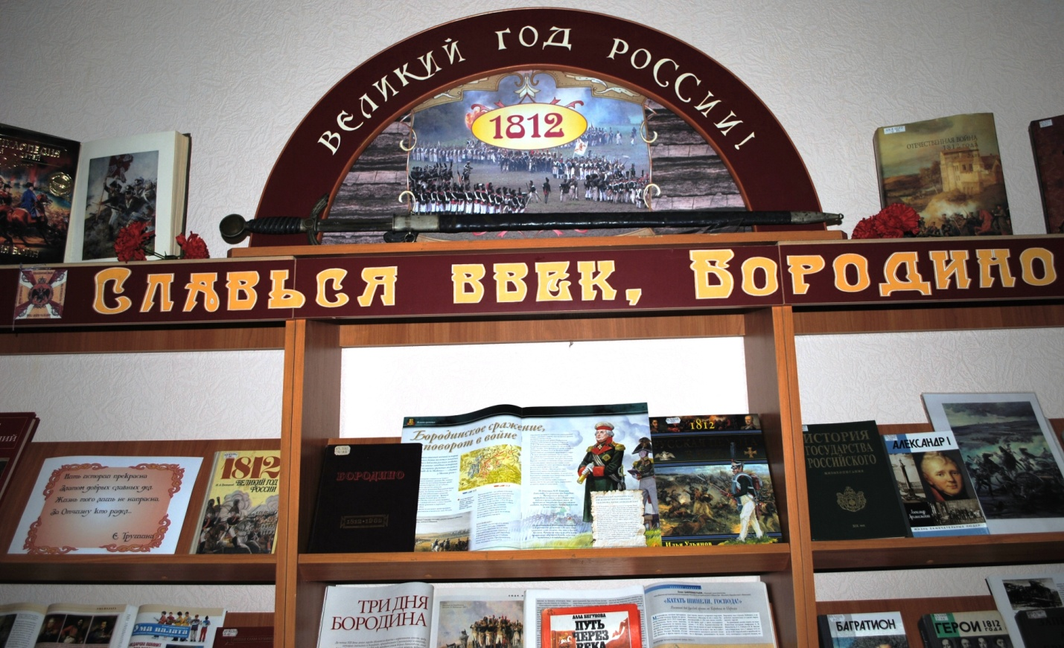
Выставка—экспозиция «Великий год России!»
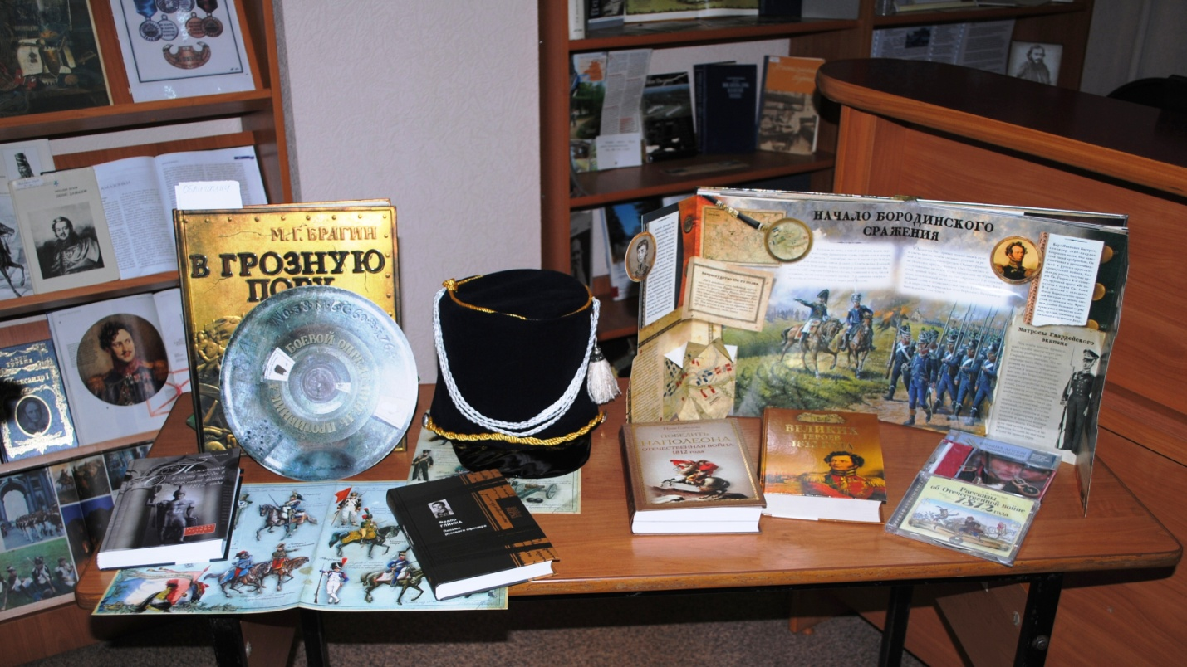
Новинки о Бородинском сражении

Приложение 6.3
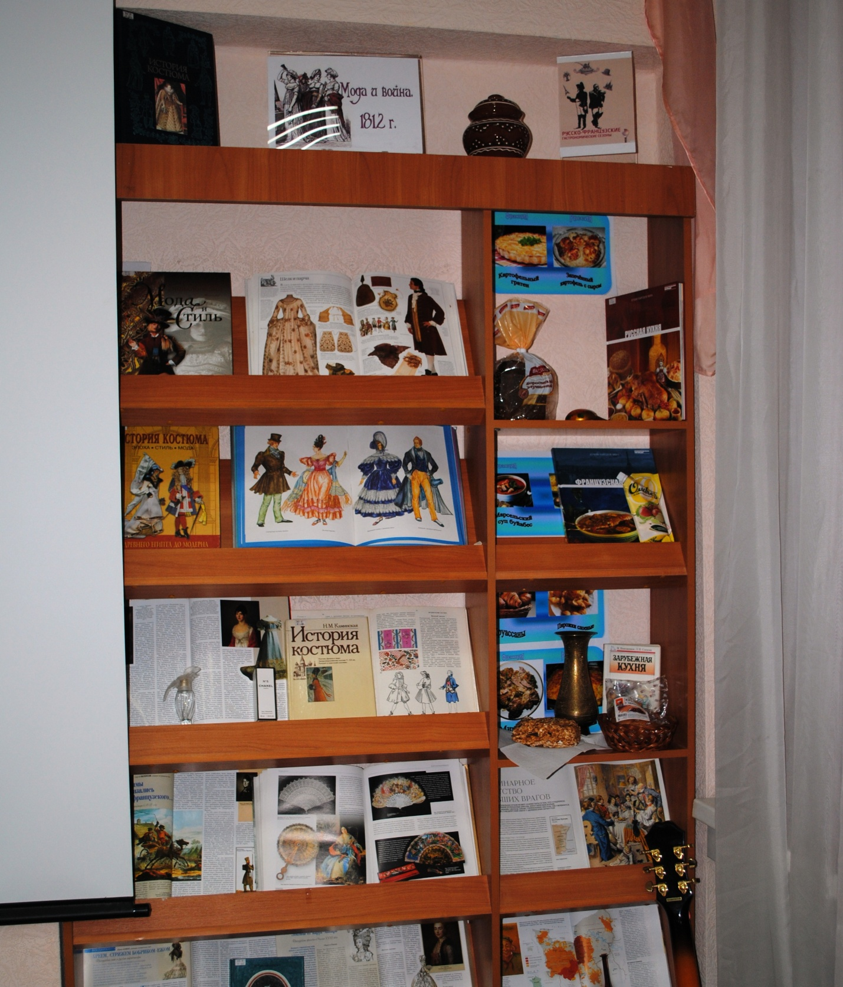
Выставка – экспозиция «Быт и мода 1812 года»

Приложение 6.4
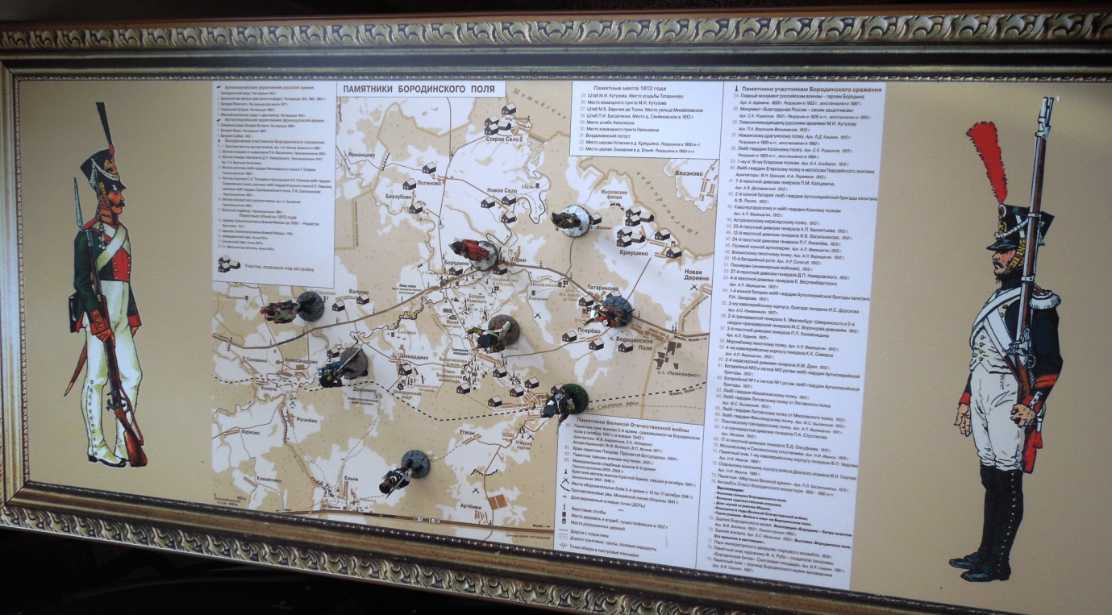

Карты военных действий армий Бородинского сражения 1812 г.

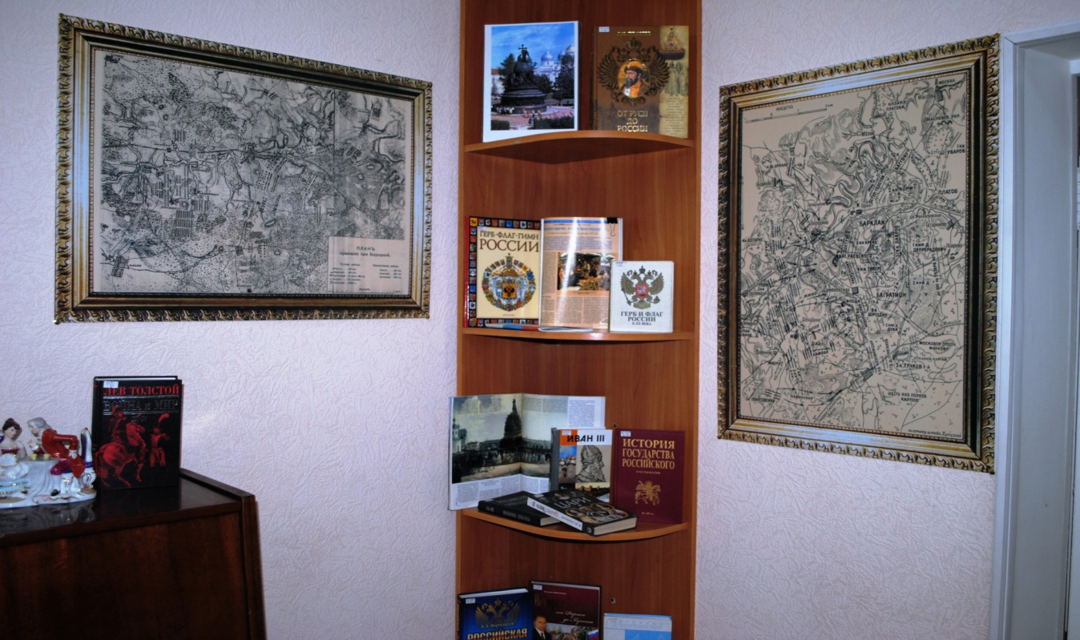

Приложение 6.5
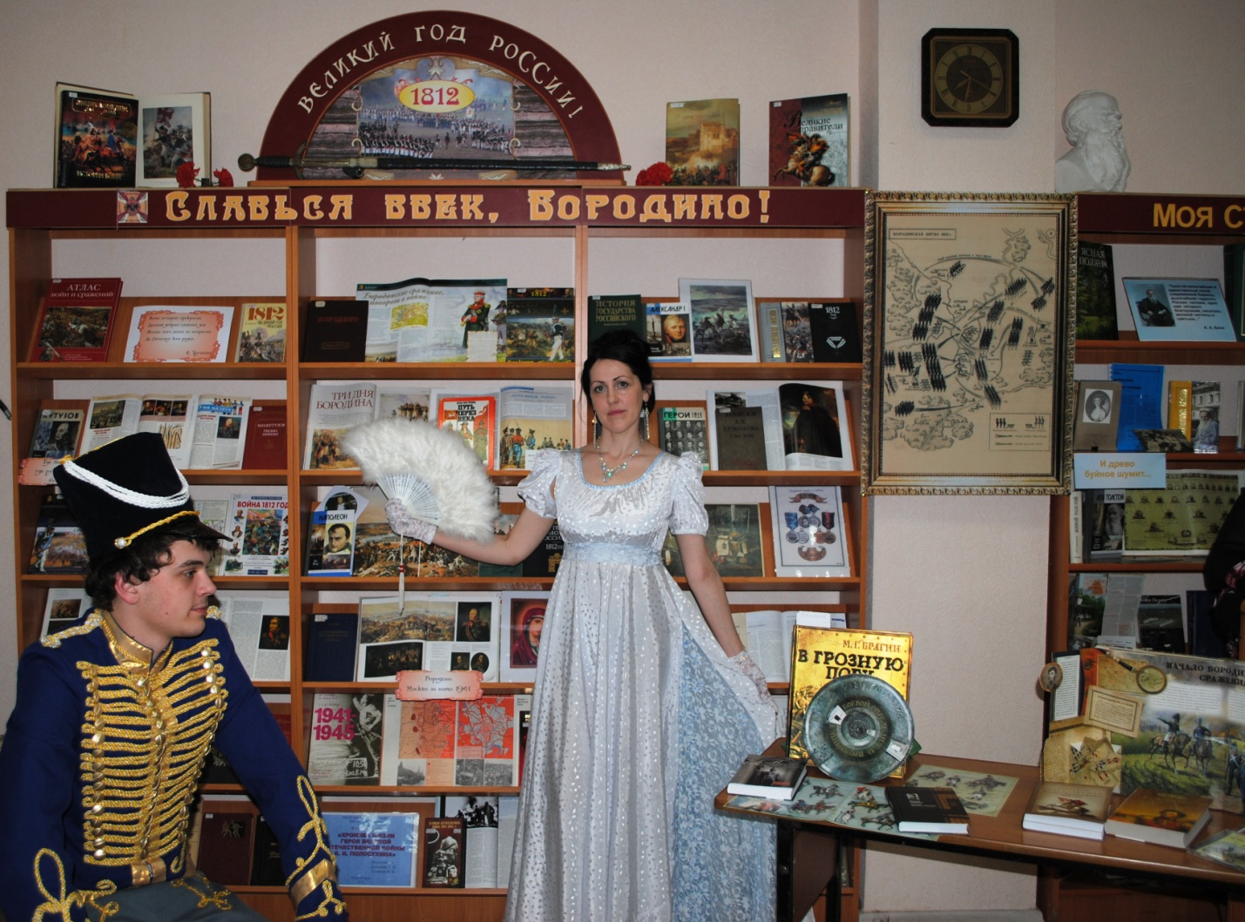
Участники «Библионочи—2012» в костюмах Х1Х века

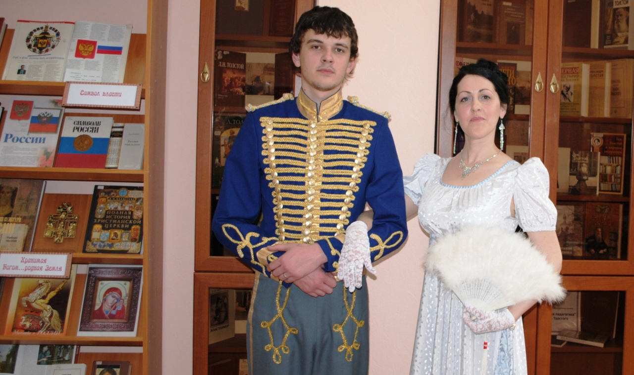
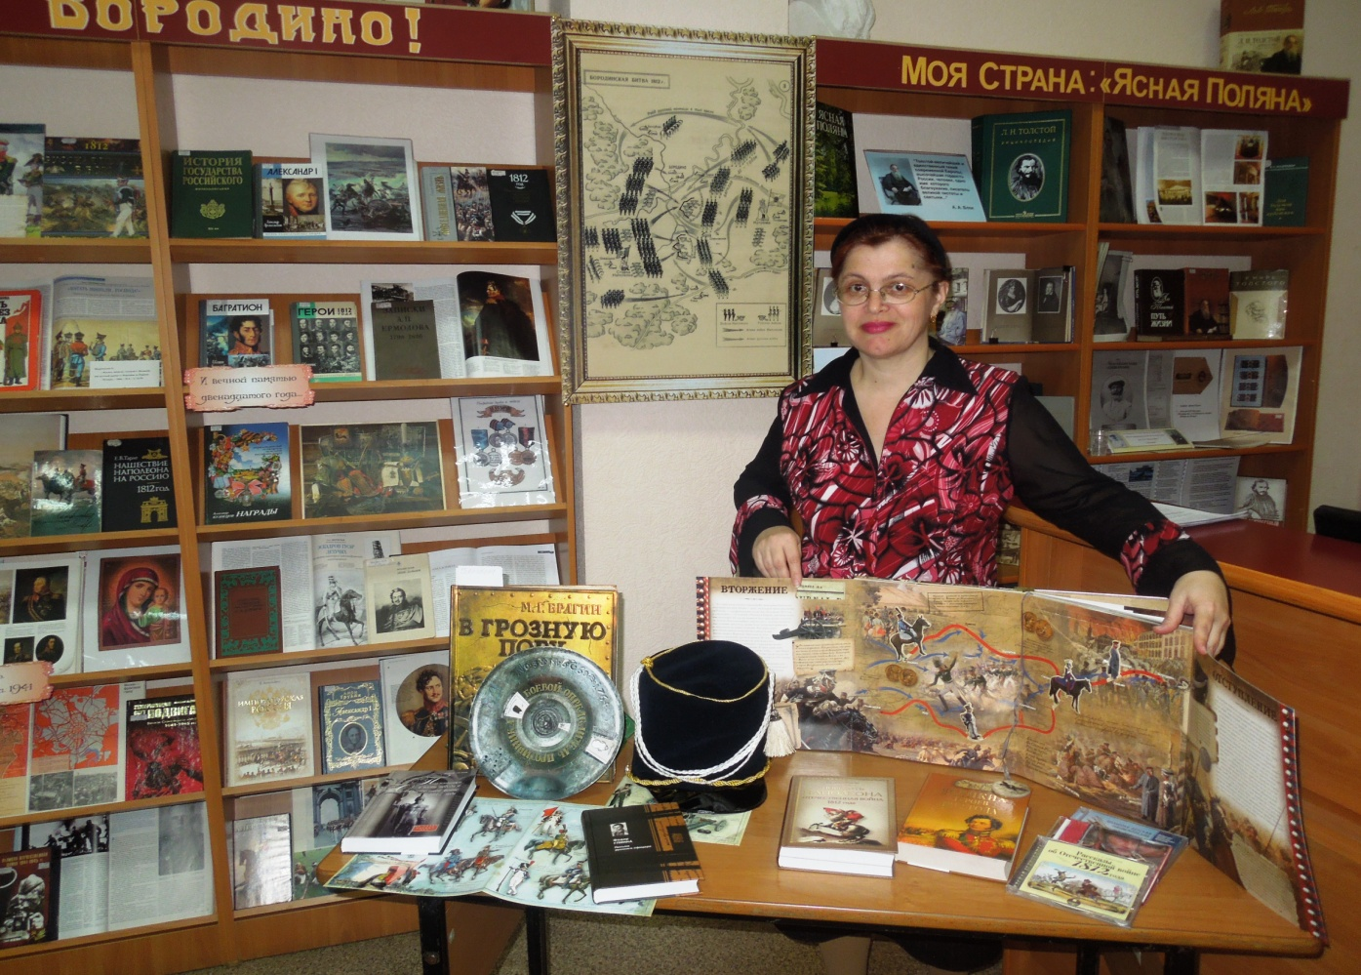
Обзор литературы «Уж постоим мы головою за Родину свою!» проводит гл. библиограф ЦРБ им. Л. Н. Толстого Фомичёва И.Б.
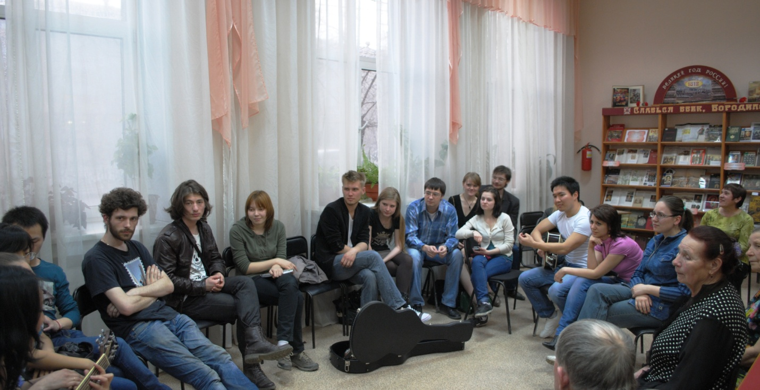
Звучат романсы на стихи Д. Давыдова

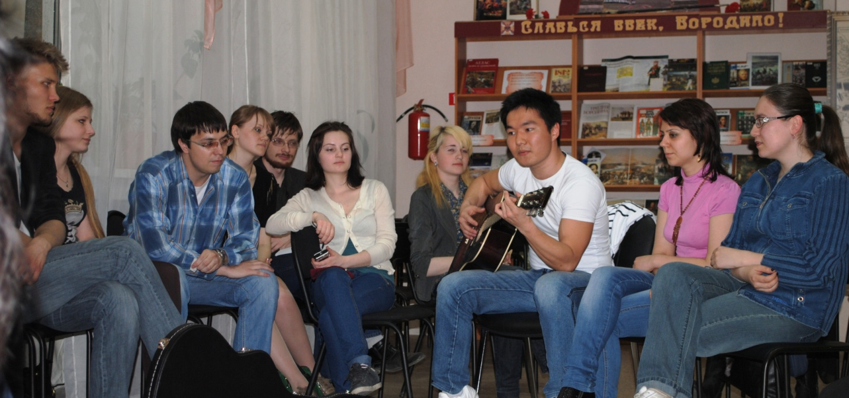
Неформальный лирический концерт «Открываем новые джаз-страницы»

Выступление молодого новосибирского поэта Федоткина Андрея
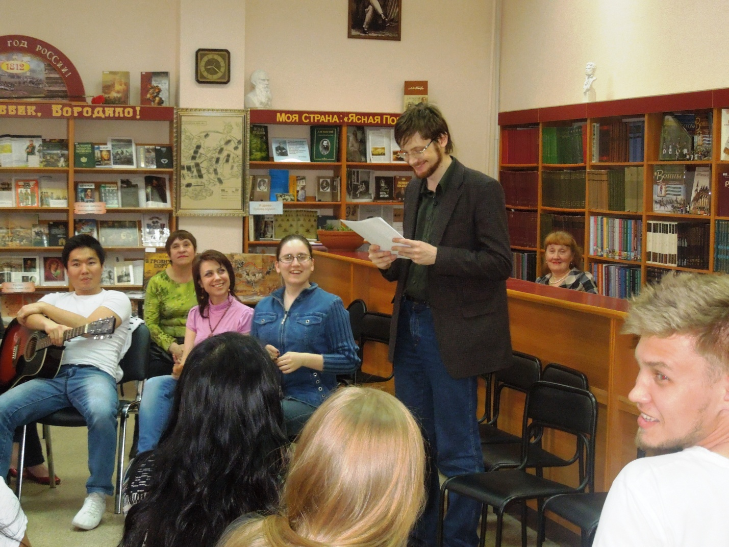
Приложение 6.6
Историческая зарисовка «Язык веера».
Язык веера — особый секретный код кавалеров и дам, пользовавшийся популярностью во Франции второй половины XVII — XVIII веков.
В России с Петровской эпохи веер был непременным атрибутом дамского кокетства. В русском языке даже появилось выражение «махаться» — в значении кокетничать. Возраст, с которого можно было «махаться», наступал в 13-14 лет.
"Да" - приложить веер левой рукой к правой щеке.
"Нет" - приложить открытый веер правой рукой к левой щеке.
"Я вас люблю" - правой рукой указать закрытым веером на сердце.
"Я вас не люблю" - сделать закрытым веером движение.
"Мои мысли всегда с вами" - наполовину открыть веер и несколько раз легко провести им по лбу.
"Я к вам не чувствую приязни" - открыть и закрыть веер, держа его перед ртом.
"Я приду" - держа веер левой стороной перед тем, с кем идёт разговор, прижать веер к груди и затем быстро махнуть в сторону собеседника.
"Я не приду" - держать левую сторону открытого веера перед тем, с кем идёт разговор.
"Не приходите сегодня" - провести закрытым веером по наружной стороне руки.
"Приходите, я буду довольна" - держа открытый веер в правой руке, медленно сложить его в ладонь левой руки.
"Будьте осторожны, за нами следят" - открытым веером дотронуться до левого уха
"Молчите, нас подслушивают" - дотронуться закрытым веером до губ.
"Я хочу с вами танцевать" - открытым веером махнуть несколько раз к себе.
"Вы меня огорчили" - быстро закрыть веер и держать его между сложенными руками.
"Следуйте за мной" - похлопывание по ноге сбоку.
"Я готова следовать за вами" - похлопывание по ноге спереди.
"Отойдите, уступите дорогу!" - сложенный веер, направленный на мужчину.
"Убирайтесь прочь! Вон!" - резкий жест сложенным веером рукоятью вперёд.
"Ты мой идеал" - дотронуться открытым веером до губ и сердца.
"Верить ли Вашим словам?" - закрытый веер держать у левого локтя.
"Мои слова не должны быть переданы другим" - правой рукой держать открытый веер и прикрыть им левую руку.
"Твои слова умны" - приложить закрытый веер ко лбу.
"Хочешь меня выслушать?" - открыть и закрыть веер.
"Выскажись яснее" - наклонить голову, рассматривая закрытый веер.
"Не приходи поздно" - правую сторону открытого веера держать перед тем, с кем ведется разговор, а затем быстро закрыть его.
"Я жду ответа" - ударить веером по ладони.
"Я буду исполнять твои желания" - открыть веер правой рукой и снова закрыть.
"Мужайся!" - открытый веер приложить к груди.
"Делай как я хочу" - закрытый веер держать посередине.
"Прости меня" - сложить руки под открытым веером.
"Я сделалась недоверчива" - барабанить закрытым веером по ладони левой руки.

Приложение 6.7
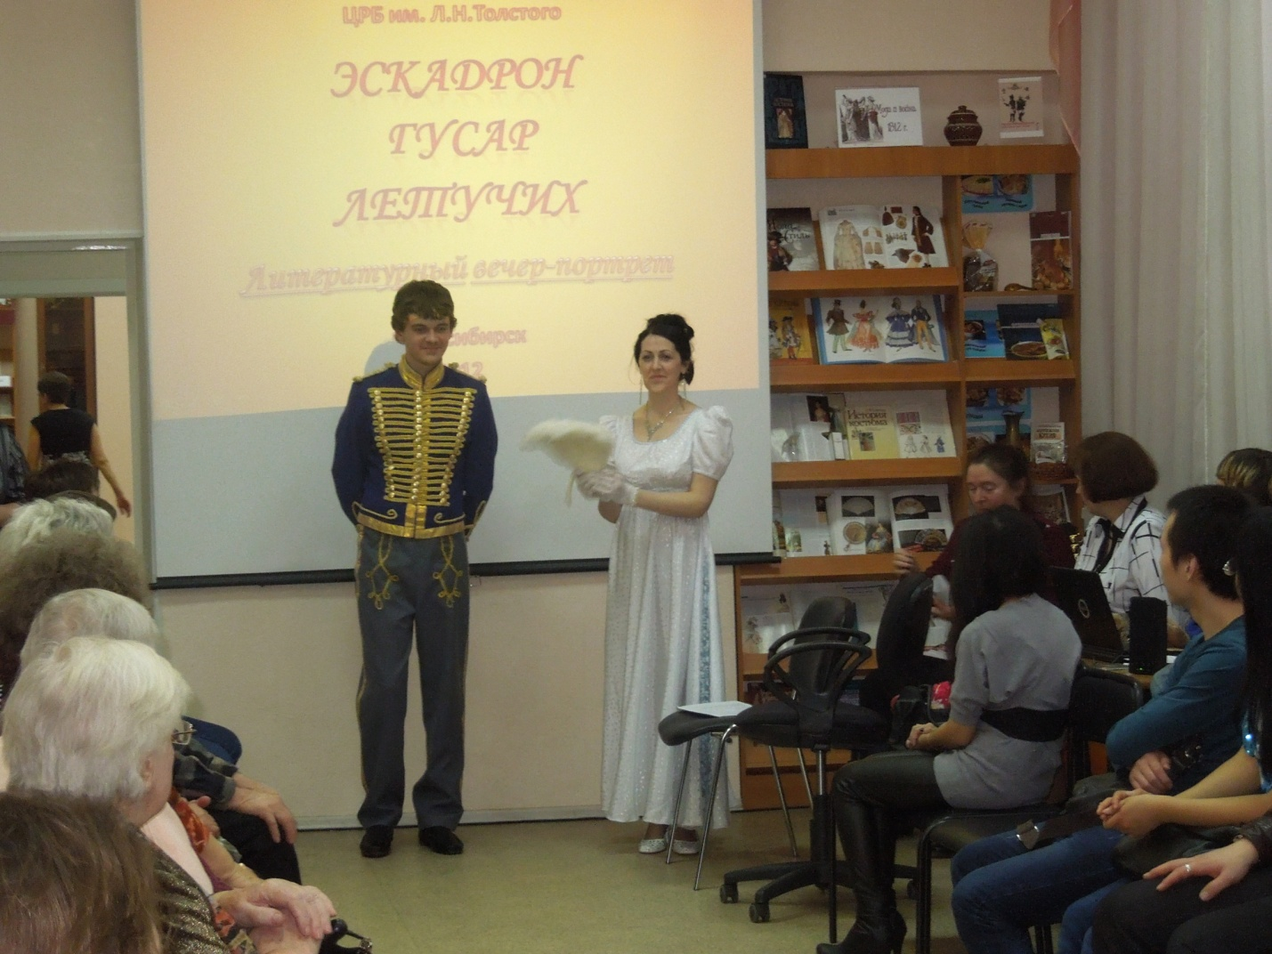
Демонстрация «языка веера»: «Приходите, я буду довольна!»
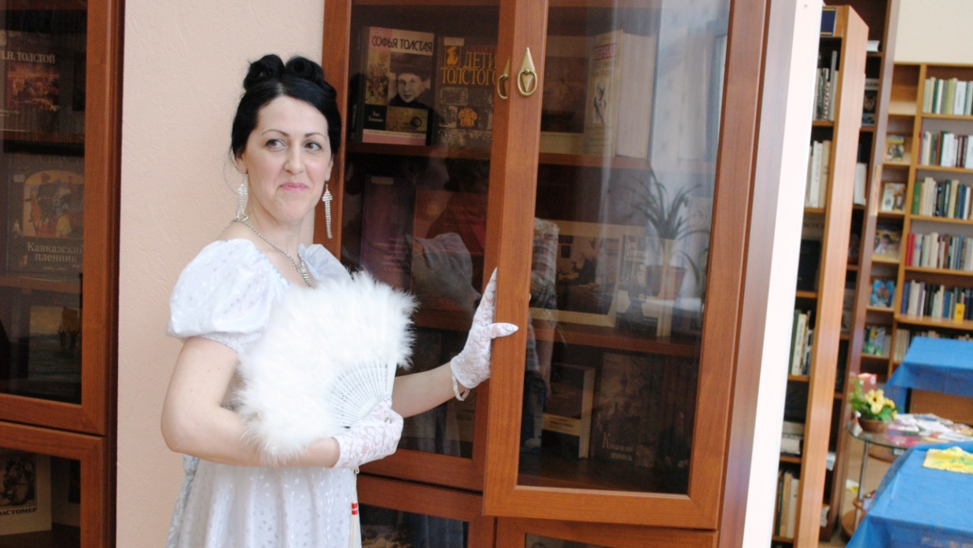

"Мои слова не должны быть переданы другим"
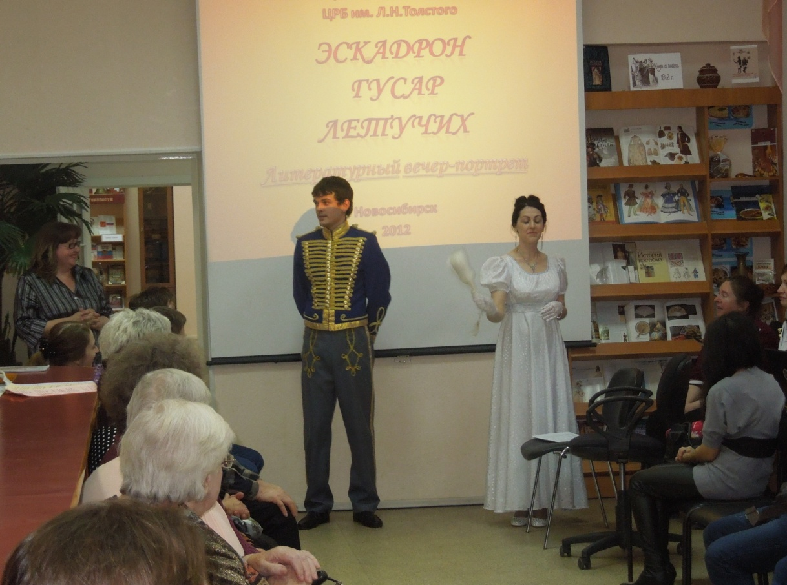

Демонстрация «языка веера»: «Я вас не люблю!»

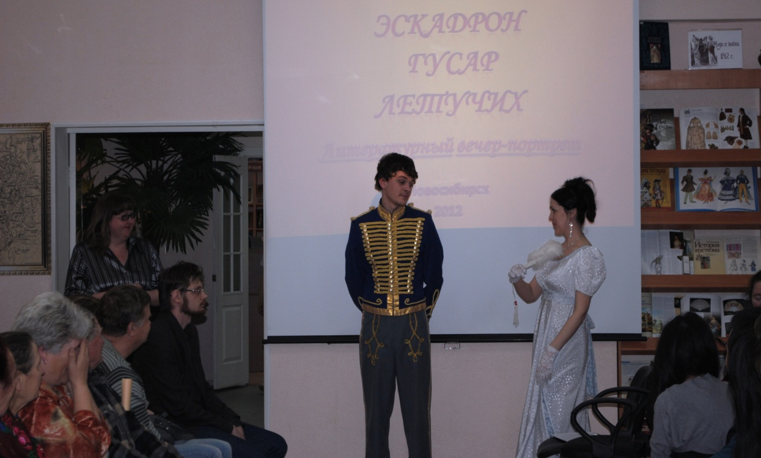

«Делай, как я хочу!»

В дни военных праздников и больших исторических дат реконструкторы событий 1812 года съезжаются в село Доронино. Оно находится неподалеку от Бородино. Главное правило реконструкции - чтобы все было по-настоящему. Учения и сражения происходят по всем правилам военного искусства 19 века. И даже полевая кухня – та самая, из 1812 года. Со щами в котелках, ключевой водой во фляжках, с походными сухарями и гусарской «жжёнкой» из вина и корицы. Такого нигде больше не попробуешь. Однако у вас есть возможность не только узнать вкус еды позапрошлого века, но и самому научиться готовить походные блюда армий Кутузова и Наполеона. Как испечь солдатский хлеб за 8 секунд? Откуда русский крестьянин знал секрет соусов? Почему луковый суп не пахнет луком? Мы предлагаем вашему вниманию рецепты полевой кухни 1812 года.

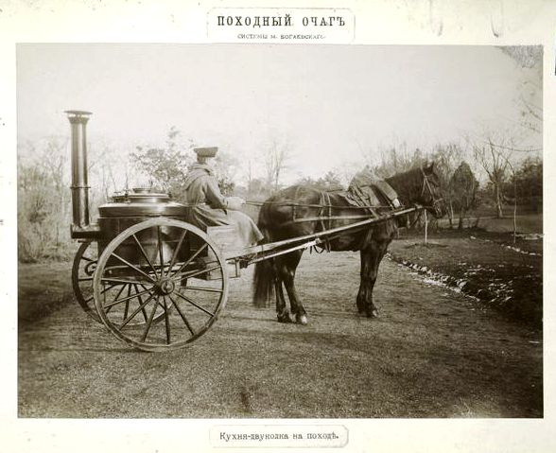

Рассчитан на 15 порций; время приготовления ~ 40 минут
Ингредиенты: вода 5 л., лук 8 шт., жирный сыр 1 кг., батон 2 шт., свежий и сухой базилик, оливковое масло, соль, перец.
Порядок приготовления:
Весь лук нарезать кольцами или полукольцами. В кастрюлю налить оливковое масло и засыпать половину всего лука. Тушить до легкого зарумянивания. Затем влить всю воду, довести до кипения и небольшими порциями добавлять оставшийся сырой лук. Варить на среднем огне 30 минут, пока лук не превратится в однородную тягучую массу. Затем в суп ввести нарезанный ломтиками сыр, размешать, добавить соль, перец по вкусу. За 1-2 минуты до готовности в суп бросить мякиш двух батонов и базилик. Кроме базилика, можно использовать укроп или другую зелень. Затем накрыть крышкой, дать постоять минут 15 и подавать к столу.

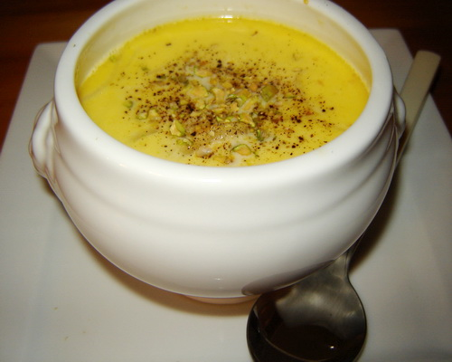

Рассчитан на 10-15 порций; время подготовки ~ 30 минут; время запекания в русской печи ~ 2 часа
Ингредиенты: гусь 1 шт. (3-5 кг).
Для начинки: квашеная капуста, гусиная печень, сухофрукты (предварительно вымоченные в воде в течение 2 часов).
!!! Все ингредиенты для начинки берутся на глаз, в равных пропорциях.
Для соуса: сметана 500 г., чеснок 5 зубчиков, черный и красный перец, соль, картофель 10 шт., крупные листья капусты, яблоки 5 шт.
Порядок приготовления: Приготовить соус. Смешать сметану, мелко нарезанный чеснок и специи. Пока соус настаивается, подготовить начинку. Мелко нарезанную печень смешать с квашеной капустой и сухофруктами. Промытую и освобожденную от внутренностей тушку гуся плотно утрамбовать начинку, затем зашить отверстие льняными или кулинарными нитками. Обмазать гуся соусом со всех сторон.
На большой противень выложить нарезанный кружочками картофель - он послужит антипригарной подушкой. На картофель - гуся. Птицу со всех сторон обложить половинками яблок, а выступающие части тушки - крылья, шею и гузку - укутать капустными листьями, чтобы не подгорели.
В таком виде отправить гуся в прогретую печь примерно на два часа. Готовить птицу на среднем жару и постоянно следить за её состоянием.

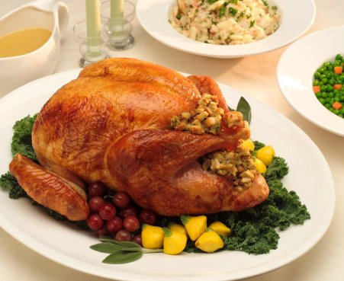

Рассчитан на 10 порций; время подготовки ~ 10 минут; время жарки ~ 7-8 секунд
Ингредиенты: мука ржаная 500 г., молоко или вода - на глаз, яйцо 1 шт., тмин, красный и черный перец, соль, подсолнечное масло 0,5 л.
Порядок приготовления:
Замешать тесто из муки, сырого яйца, соли и молока. Готовое тесто посыпать тмином, черным и красным перцем и еще раз вымешать. Приготовить лепешки. Весь кусок теста скатать колбаской, затем нарезать его на куски толщиной в 2 сантиметра и раскатать их в тонкие блинчики.
Подсолнечное масло вылить в посуду с высокими бортами, довести до кипения и с помощью вилки или шумовки опустить в него лепешки.
Жарить лепешку с каждой стороны по 3-4 секунды — не больше. Готовые лепешки можно подавать к супу или как самостоятельное блюдо.

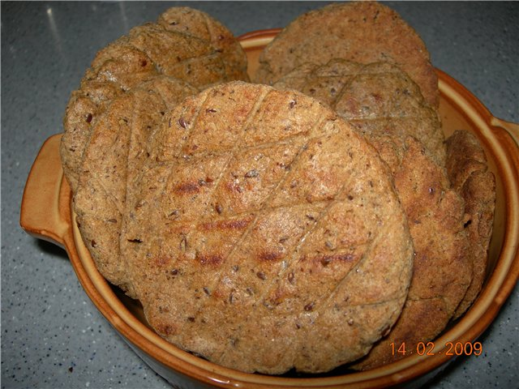

Что же это за удивительный хлеб с «историческим» названием – «Бородинский»? Сама история его создания по-прежнему остается тайной. Существуют две наиболее популярные версии:
1. Герой Бородинской битвы генерал Александр Алексеевич Тучков 26 августа 1812 года в сражении у деревни Бородино поднял с земли знамя и повёл свою дивизию на французов. Его подвиг «повторил» в «Войне и мире» Андрей Болконский, вот только в отличие от оставшегося в живсых князя, от самого генерала практически сничего не осталось, безутешная вдова Маргарита Нарышкина смогла отыскать среди трупов лишь палец со знакомым обручальным кольцом… Несколько лет спустя она продала всё, что у неё было, и поставила церковь в Бородино, а в 1840-м гсоду здесь открылся Спасо-Бородинский монастырь, и Маргарита, она же сестра Мария, стала его первой игуменьей. И под её руководством монашки пекли этот хлеб – «Бородинский», считая его поминальным. Ржаная мука + солод + слёзы + тмин + поминальная молитва + кориандр и верность до гроба… - это и есть рецепт «Бородинского» хлеба, «чёрного», как привычно называют его многие, ржаного, хлеба со вкусом
родины…

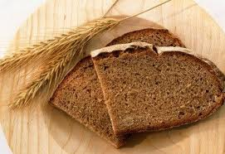

2.
На Бородинском поле шло сраженье,
Картечи визг, как по стеклу ножом,
И вот французов лёгкою мишенью
Стал наш обоз с мукой и фуражом.
То ли ядро шальное, то ли мина,
То ли снаряд в фургон с мукой попал,
А следом шёл фургон с корицей, тмином,
И взрыв муку и тмин перемешал.
Ну а солдат кормить-то чем-то надо?
Негоже продовольствие бросать!
Ведь с тмином та мука, поди, не с ядом…
Так стали «Бородинский» выпекать.
И говорят, что даже сам Кутузов,
А может быть, и сам Багратион,
Нахваливали меткость тех французов,
Что так удачно вмазали в фургон.
Вот так из века, ставшего былинным,
Пришёл к нам хлеб, который всем знаком.
Как хорошо, что был фургон тот с тмином,
А не с фасолью или с чесноком!
Александр Симонов

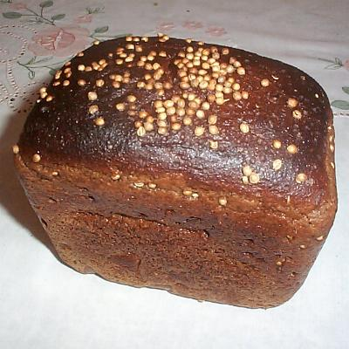

Предлагаем вам настоящий рецепт
(на 1 кг готового продукта):

510 г муки пшениой второго сорта;

90 г муки ржаной обойной (обдирной);

32 г солода ржаного;

0,6 г дрожжей прессованных;
6 г соли поваренной;

38 г сахар-песо

25 г патоки;

3 г кориандра или тмина.

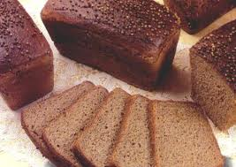

Особое развитие русская кухня получила после войны 1812 года, когда между странами происходил обмен гастрономическими любезностями. Так, например, некоторые французские блюда были названы в честь Багратиона и Суворова, а из знаменитых французов чести быть увековеченным в названии русского блюда удостоился Наполеон. Пирожное, названное его именем, впервые было подано в России на торжествах, посвященных столетию изгнания французской армии из Москвы. Первоначально это слоеное пирожное имело треугольную форму, намекавшую на знаменитую треуголку французского императора.

В определенных источниках мы находит такую легенду: хитрец-кулинар взял старинный французский пирог «Королевская галета», который во Франции традиционно покупают к Празднику Королей (как у нас – куличи к Пасхе), разрезал его на кусочки, а между слоями положил заварной крем со взбитыми сливками и клубничным вареньем.

Ещё одна версия гласит, что в сочельник морозного 1800 года император позвал своего повара и приказал приготовить на ужин что-то сладкое, но такое, чтобы это лакомство могло сразить наповал его даму сердца Жозефину де Богарне. Тогда-то знаменитый повар Лягупьер и придумал уникальный десерт: торт, который украшала сахарная пудра, коржи были обильно смазаны кремом, но бока остались открытыми, демонстрируя множество слоев.

По новый версии, торт придумал сам Бонапарт, когда Жозефина неожиданно застала его наедине с молодой фрейлиной. В собственное оправдание находчивый император якобы ответил, что ему просто нужно было поделиться рецептом придуманного им торта – и сходу сочинил рецепт кондитерского изделия, который после этого стал достоянием Франции. Уже за вечерним десертом двор в очередной раз рукоплескал гениальности собственного императора.

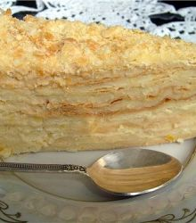

Для теста: Для крема:
сливочное масло (250 г.) молоко (2,5 стакана)
уксус (1 ст. л.) сахар (0,5 стакана)
вода (0,75 стакана) мука (4 ст. л.)
мука (400 г.) яйцо (1 шт.)
ванильный сахар (1 ч. л.)
Процесс приготовления:
Охлажденное сливочное масло нарезать маленькими кусочками и перетереть с просеянной мукой так, чтобы смесь напоминала хлебные крошки. Смешать воду с уксусом, тонкой струйкой влить в мучную смесь. Вымесить гладкое тесто, завернуть его в пищевую пленку и поместить в холодильник на 40 мин.

Разделить тесто на 6 равных частей. Положить 1 кусок теста между 2 листами пергамента и раскатать в круг толщиной 0,5 см; так же раскатать остальное тесто. Выпекать коржи по отдельности в разогретой до 190°С духовке, по 20 мин. каждый. Дать остыть. Подровнять края, крошки сохранить.

Приготовить крем. Вскипятить 1,5 стакана молока с сахаром. Взбить оставшееся молоко с яйцом и мукой до образования однородной массы.

Осторожно ввести получившуюся смесь в кипящее молоко. Уменьшить огонь до минимума и варить, непрерывно помешивая, 7–8 мин., до загустения крема. Снять с огня и дать полностью остыть.

Смазать все коржи получившимся кремом, собрать торт. Поставить в холодильник на 12 ч. Перед подачей к столу посыпать торт крошками, оставшимися от коржей.

